MINISTERE DE L’ENVIRONNEMENT REPUBLIQUE TOGOLAISE
ET DES RESSOURCES FORESTIERES Travail- Liberté-Patrie

DIRECTION GENERALE DE L’ODEF

DIRECTION TECHNIQUE

PROJET ODEF OIBT PD 905/19 REV.3(F)-P1


Projet d’appui à la gestion durable de la Forêt Classée de la Fosse aux Lions dans la Région des Savanes au Togo

RAPPORT DE L’ETUDE DE LA FLORE ET DE LA FAUNE POUR L’ELABORATION
DU PLAN D’AMENAGEMENT DE LA FORÊT CLASSEE DE LA FOSSE AUX LIONS
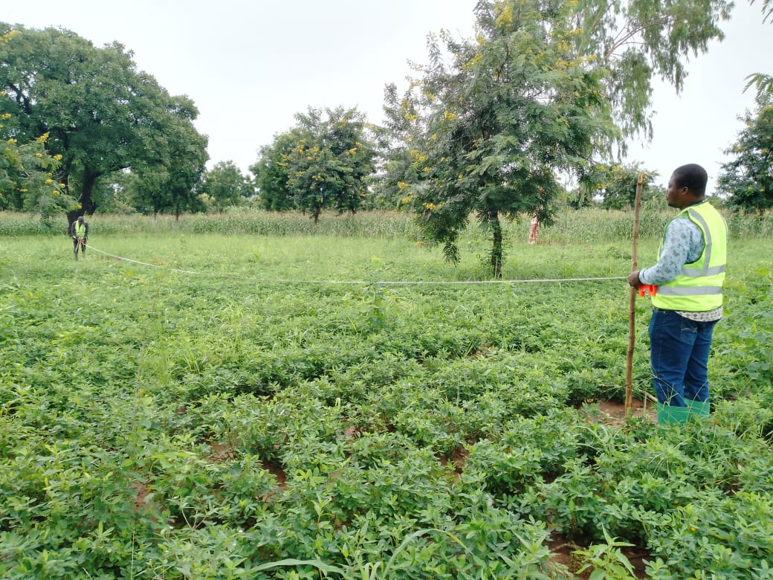
VERSION FINALE

M. NARE M’Tékounm
Avril 2025

Table des matières
Liste des figures 3
Liste des tableaux 4
INTRODUCTION 5
I. CONTEXTE DE L’ETUDE 6
1.1. Situation géographique 6
1.2. Milieu naturel 6
1.3. Milieu biotique 7
II. METHODOLOGIE 7
2.1. Méthodologie de la collecte des données floristiques et fauniques 7
2.2. Traitements des données 9
2.2.1. Analyse des données floristiques 9
2.2.2. Analyse des données fauniques 13
2.2.3. Occupation de sol 14
III. RESULTATS 15
3.1. Occupation de sol 15
3.2. Diversité floristique des formations végétales naturelles 15
3.3. Typologie des formations 16
3.3.1. Forêt galerie/Savanes 16
3.3.2. Parc agroforestier 17
3.3.3. Champs 17
3.3.4. Plantations 17
3.4. Statut de certaines espèces suivant la liste rouge de l’IUCN 20
3.5. Caractéristiques structurales des formations végétales 20
3.6. Structures démographiques des arbres des formations végétales 20
3.6.1. Structure verticale 20
3.6.2. Structure horizontale 21
3.7. Stock de carbone des formations végétales 22
3.8. Indice de valeur d’importance (IV) ou Importance value (IV) 23
3.9. Potentiel de régénération naturelle de la FCFL 25
3.10. Faune 26
3.10.1. Transects parcourus 26
3.10.2. Richesse spécifique 26
3.10.3. Diversité faunique 29
3.10.4. Indice kilométrique d’abondance 40
3.10.5. Statut des espèces observées 41
3.10.6. Abondance relative des espèces 45
3.11. Pressions anthropiques et menaces sur la FCFL 47
CONCLUSION 49
ANNEXE 51
Annexe 1 : Liste des espèces végétales recensées dans la FCFL 51
Annexe 2: Liste des espèces animales recensées dans la FCFL 54

Liste des figures
Figure 1 : Carte de la localisation de la FCFL 5
Figure 2 : Carte de distribution des placettes 7
Figure 3 : Relation hiérarchie des catégories de menaces de l’IUCN appliquée aux espèces forestières du Togo 10
Figure 4: Occupation de sol de la FCFL 14
Figure 5: Distribution des fréquences spécifiques en fonction du rang 15
Figure 6: Spectre spécifique des familles 15
Figure 7: Structure en hauteur des arbres par formation végétale 20
Figure 8: Structure en diamètre des arbres par formation végétale 21
Figure 9: Stocks de carbone et Equivalent de CO2 sur l’ensemble de la FCFL 21
Figure 10: Stocks de carbone et Equivalent de CO2 sur l’ensemble de la FCFL dans les différents types de végétation 22
Figure 11: Classement des 5 premières espèces selon leur fréquence relative 22
Figure 12: Classement des 5 premières espèces selon leur densité relative 23
Figure 13: Classement des 5 premières espèces selon leur dominance relative 23
Figure 14: Cinq premières espèces du Parc selon leur importance value en % 24
Figure 15: Fréquence des espèces de mammifères et de reptiles observées 29
Figure 16: Espèces aviaires observées 31
Figure 17: Groupes d’animaux rencontrés 31
Figure 18: Groupes des espèces aviaires observées 32
Figure 19: Familles des espèces aviaires observées 33
Figure 20: Carte de répartition spatiale des mammifères et reptiles observés 34
Figure 21: Carte de répartition spatiale des oiseaux observés 35

Liste des tableaux
Tableau 1: Situation des plantations dans le FCFL 18
Tableau 2: Caractéristiques structurales des formations végétales de la FCFL 20
Tableau 3: Taux de régénération potentielle suivant les types de formation 25
Tableau 4: Distance des transects parcourus 26
Tableau 5: Espèces de mammifères et de reptiles observées 27
Tableau 6: Principales espèces aviaires observées 28
Tableau 7: Espèces par groupe d’animaux 37
Tableau 8: Espèces par groupe d’oiseaux 37
Tableau 9: Indice kilométrique d’abondance des espèces observées 40
Tableau 10: Statut des espèces rencontrées 42
Tableau 11: Abondance relative des principales espèces d’animaux 45
Tableau 12: Liste des espèces végétales recensées dans la FCFL 51
Tableau 13: Liste des espèces animales recensées dans la FCFL 54

INTRODUCTION
Le Togo a une superficie de 56 600 km2 et une population estimée à 8,1 millions d’habitants en 2022 dont plus de la moitié est âgée de moins de 20 ans (RGPH-5, 2022). Près de 80% de la population togolaise dépend des ressources forestières pour ses moyens de subsistance.
Malgré les services et bénéfices que les ressources forestières offrent aux populations sur le plan environnemental et sur le plan socio-économique, les forêts subissent des pressions croissantes, résultant des besoins des différentes populations environnantes (transformation des forêts en terres agricoles, récoltes/prélèvement des produits forestiers ligneux et non-ligneux) et d’une demande nationale toujours croissante en matière de bois.
L’exemple de la Forêt Classée de la Fosse aux Lions (FCFL) est éloquent. Cette forêt fait l’objet d’une occupation frauduleuse caractérisée par des bornages illicites, des projets d’installation des équipements sociaux, des champs et des habitations.
Malgré les efforts déployés, la gestion durable de la FCFL se heurte à plusieurs obstacles. Elle ne dispose pas de son plan d’aménagement forestier, pour causes, les données fiables sur les ressources forestières et le statut de la biodiversité de cette forêt font défaut, de même que des alternatives durables pour les populations dont les moyens d’existences dépendent de cette forêt.
Les besoins de connaissance et la nécessité de disposer des outils de gestion durables de cette forêt ont amené l’Office de Développement et d’Exploitation des Forêts (ODEF) à initier le « projet d’appui à la gestion durable de la Forêt Classée de la Fosse aux Lions dans la région des savanes au Togo (ODEF/OIBT PD905/19 Rev.3(F)) ».
Ce projet a obtenu le financement de l’Organisation Internationale des Bois Tropicaux (OIBT) pour la mise en œuvre de sa première phase et vise à contribuer à la gestion durable de la forêt classée de la fosse aux Lions en vue d’améliorer les conditions et le cadre de vie des populations des préfectures de Tône et de Tandjouaré. Il s’articule autour de trois produits :
- l’exploitation rationnelle des ressources de la forêt ;
- le renforcement des capacités des acteurs sur la gestion durable des terres ; et
- l’organisation et le renforcement des capacités des acteurs en vue de consolider la conservation de la biodiversité et la gestion durable de la forêt.
Dans le cadre de la mise en œuvre du Projet, la Forêt Classée de la Fosse aux Lions (FCFL) a fait l’objet de collecte de données scientifiques sur la flore et de la faune du 30 août au 04 septembre 2024. Le présent rapport fait état des lieux des résultats de cette étude qui serviront à l’élaboration du plan d’aménagement.
Objectifs de l’étude
La présente étude vise en général un inventaire multiressource et d’aménagement en vue de l’élaboration du plan d’aménagement pour une gestion durable de la Forêt Classée de la Fosse aux Lions (FCFL). Plus spécifiquement, il s’agit de :
- Déterminer et décrire les différents types de formations végétales de la FCFL ;
- Evaluer la diversité biologique et le potentiel de régénération naturelle dans les différents types de formations végétales de la FCFL ;
- Analyser le potentiel faunique de la FCFL ;
- Produire la liste des espèces de flore et de faune endémiques, rares, menacées ou en voie de disparition dans la zone ;
- Ressortir les pressions et les menaces négatives exercées par les populations locales sur la flore et la faune ;
- Proposer l’usage potentiel des différentes formations végétales en perspective du plan d’aménagement.

CONTEXTE DE L’ETUDE

Situation géographique
La Forêt Classée de la Fosse aux Lions est située dans la région des savanes (Figure 1) à cheval sur les préfectures de Tône et de Tandjouaré. Cette région est la plus septentrionale du Togo avec comme chef-lieu Dapaong. La forêt de la Fosse aux Lions a été classée par arrêté N°489/EF du 30 mai 1954 avec une superficie d’environ 1650 hectares. Elle est localisée entre les latitudes 10°44’0'' et 10°48’9'' Nord et les longitudes 0°10'46'' et 0°13'42'' Est. Cette forêt classée est située dans la zone éco-floristique I, c’est-à-dire la zone de la plaine du Nord correspondant aux savanes soudaniennes (Ern, 1979).
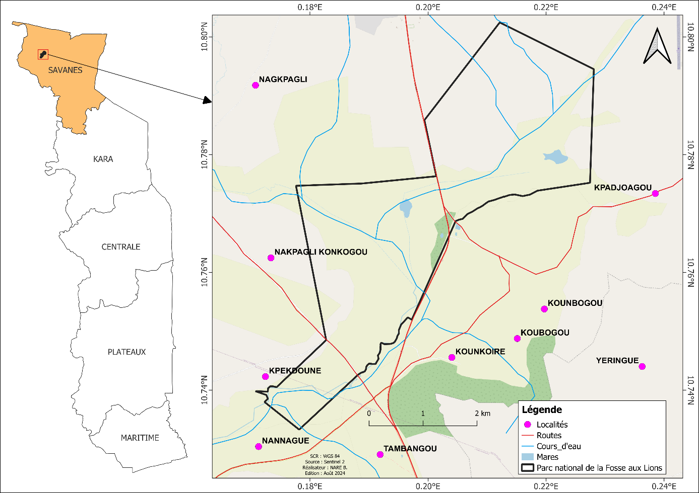
Figure 1 : Carte de la localisation de la FCFL

Milieu naturel
    - Climat
La FCFL est couverte par un climat de type tropical sec, soudano-sahélien. La pluviométrie moyenne est de 800 mm par an répartie entre mai et septembre. La température moyenne est de 28°C. Certaines zones sont marécageuses humides toute l’année et quelques mares temporaires de faibles profondeurs alimentent en eau les animaux de la fosse.
    - Géomorphologie et sols
La FCFL est située dans la zone écologique I. Cette zone a un relief caractérisé par trois ensembles géomorphologiques : les plateaux de Dapaong et de Bombouaka, le socle birrimien et enfin les surfaces planes de la vallée de l’Oti (Folega et al., 2013). On y rencontre d’après Lamouroux (1969):
- Les sols ferrugineux tropicaux lessivés à faible profondeur, à concrétions et à cuirasses sur des schistes gréseux dans le voltairien et du granite à texture grossière dans le Birrimien ;
- les sols hydromorphes à Gley : sols minéraux à engorgement en profondeurs sur des alluvions qui se rencontrent en bordure des cours d’eau. Ce sont des sols très argileux et mal drainés qui se rencontrent le long du fleuve Oti et ses affluents.
- les sols peu évolués d’érosion d’origine non climacique : les lithosols.
    - Hydrographie
L’Oti constitue le principal axe hydrographique avec 167 km de long et ses principaux affluents sont Koumongou, Kéran et Pendjari. Il prend sa source au Bénin dans la chaine de l’Atakora sous le nom de Pendjari. La région compte également de nombreux cours d’eau temporaires et de nombreux bas-fonds (Koumoi et al., 2013).

Milieu biotique
    - Végétation
La zone écologique I (savanes soudanaises) est dominée par des Légumineuses Mimosoidae (Acacia spp.), Combretaceae (Terminalia spp., Combretum spp.), des forêts sèches à Anogeissus, des forêts galeries et par endroits, des prairies autour des mares temporaires ou permanentes (Nymphaea lotus, Nymphaea guineensis, etc). Dans plusieurs localités, il existe de vastes domaines agroforestiers sous forme de parcs à Vitellaria paradoxa (karité) ou à Parkia biglobosa (néré) à Adansonia digitata (baobab) ou à Borassus aethiopum (rônier) (Ern, 1979).
    - Faune
La région des Savanes a une diversité faunique caractérisée par des grands mammifères notamment : l’éléphant d’Afrique (Loxodonta africana), le buffle (Sincerus caffer), l’hypotrague, le bubale (Alcelaphus buselaphus major), et des petits herbivores tels que le guib harnaché, les primates représentés par les cynocéphales, les cercopithèques, les suidés (phacochères) et des rongeurs. La faune aviaire sauvage est caractérisée par les oiseaux d’eau notamment les Jabiru du Sénégal, Balearica pavonina (grue couronnée), la cigogne noire. Plusieurs autres espèces appartenant aux ardeidae jusqu’aux limicoles ainsi que celles des savanes soudaniennes afro-tropicales sont signalées dans la zone. Au rang des reptiles on note la présence du python de sebae (Python sebae), de tortue (Tronyx sp), du varan (varanuss pp), des viperidés, etc (OIBT, 2019).

METHODOLOGIE

Méthodologie de la collecte des données floristiques et fauniques
La démarche méthodologie employée a été présentée et validée au cours de la réunion de cadrage tenue le 23 août 2024 dans les locaux de l’ODEF à Lomé.
    - Pré-inventaire
Pour s'assurer de la fiabilité des informations quantitatives et qualitatives collectées sur le terrain, les données des inventaires antérieurs, ont été utilisées comme recommandé dans le cadre des études de ce genre (Picard, 2016). Les données issues des tests de validation ont été également considérées comme données de pré-inventaire. Ce pré-inventaire a permis de réviser le taux de sondage prédéfini.
    - Taux de sondage
La détermination du taux de sondage a pris en compte la variabilité de la typologie des différents faciès de végétation rencontrés. Un taux prévisionnel de 0,3 % est fixé comme taux d’échantillonnage de la FCFL. Ce taux se justifie par le but de l’étude d’inventaire, les moyens mis en œuvre et les types d’occupations distinguées dans cette forêt.
Ainsi les éléments suivants sont pris en compte dans la mise en place du dispositif de sondage :
- la superficie du massif forestier à inventorier (S = 1650 ha) ;
- le taux de sondage prévisionnel (f) fixé en fonction de la superficie du massif ;
- la superficie à sonder (Ss en ha), Ss = S x f (multiplication de la superficie à inventorier par le taux de sondage) ;
- la superficie d’une placette circulaire (r= 20 m) de comptage (s = 0,1256 ha).
Les placettes sont placées le long des transects qui serviront à l’inventaire de la faune
Ss = S x f
Le taux de sondage prévisionnel (f) étant 0,3%
Ss = 1650 ha x 0,3/100 = 4,95 ha
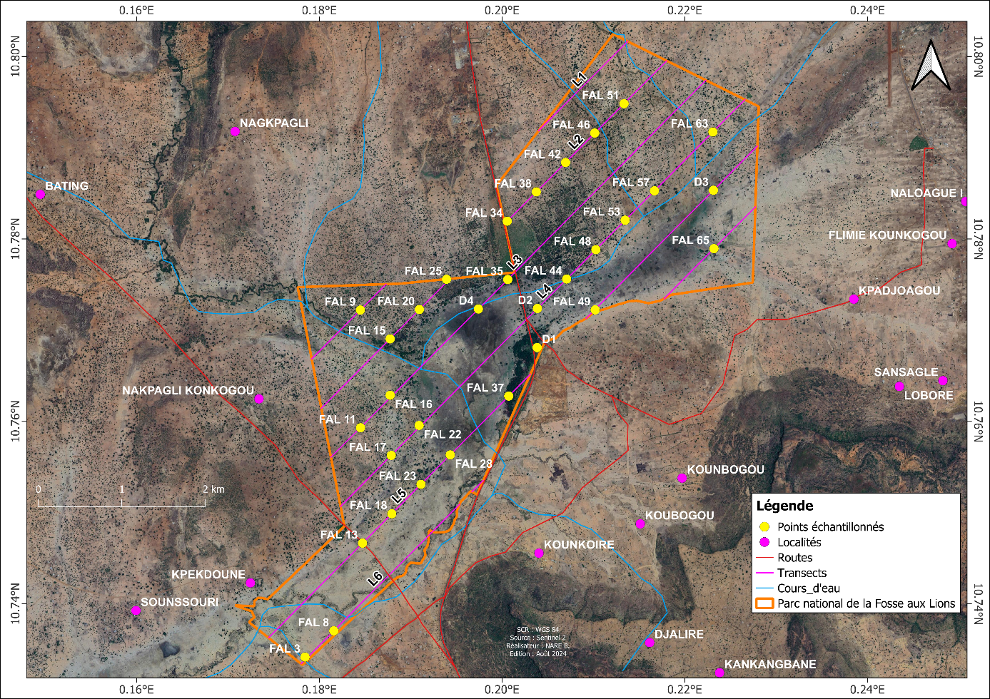
Figure 2 : Carte de distribution des placettes
    - Echantillonnage
Au regard des normes d’inventaire forestier en vigueur, 43 placettes circulaires de 1256 m² (0,1256 ha) ont été installées. Cela correspond à un taux d’échantillonnage de 0,32 % (5,4 ha) contre 0,30 % (4 ha) comme taux d’échantillonnage prévisionnel. Ce taux d’échantillonnage obtenu est compatible aux prescriptions de normes d’inventaire d’aménagement et rend les couts des opérations abordables.
    - Inventaires forestiers
Une stratification de la végétation s’est faite afin d’identifier les principales formations végétales sur la base de la classification nationale actualisée par la nomenclature des utilisations des terres et typologies des formations végétales (MERF 2015).
Sur la base de la cartographie, les différents types d’occupation du sol ont été identifiés. Les strates sont obtenues par vectorisation, analyses et l’interprétation des images satellites de la forêt de type Sentinel 1&2 de 2022. Par la suite, une carte de stratification de la forêt est réalisée. Cela a permis d’identifier les différentes strates à échantillonner.
Des inventaires forestiers ont été réalisés dans des placettes circulaires de 1256 m² (r = 20 m) installées dans les formations anthropophiles (champs, jachères, parcs agroforestiers), forêts galeries, forêts claires et savanes. A l’intérieur de chaque placette, tous les ligneux de diamètre à hauteur de poitrine (dbh>10cm) ont fait l’objet de relevés dendrométriques. Les informations collectées sont : le diamètre à 1,3 m du sol, la hauteur totale et fût, et le recouvrement du houppier dans deux directions perpendiculaires (Nord-Sud et Ouest-Est). Les données floristiques dans chaque placette ont été relevées en présence absence. La méthode phytosociologique de Braun-Blanquet (1932) a été utilisée pour décrire les communautés végétales rencontrées. Le diamètre à hauteur de poitrine des ligneux (dbh > 10 cm) et les hauteurs totales et fût des ligneux ont mesurés pour apprécier la structure horizontale et verticale des différentes formations végétales. Les données concernant la régénération ont été relevées. Les noms scientifiques des espèces ont été identifiés à l’aide des flores analytiques du Togo et celle du Benin.
Une évaluation du potentiel de régénération a également été effectuée dans 4 sous-placettes circulaires de 1 m de rayon localisé à 4 m au nord, sud, ouest et est du centre de la placette. Dans ces sous-placettes, les semis naturels, les rejets de souche et les drageons ont été relevés
    - Inventaires fauniques
Concomitamment à l’inventaire forestier, un inventaire faunique est fait. Il a porté uniquement sur les grands vertébrés (les mammifères, les reptiles). La méthode utilisée est celle de l’inventaire pédestre des transects linéaires connue pour l’estimation de la densité de la biodiversité dans les régions tropicales (Peres, 1999 ; Plumptre, 2000 ; Marshall et al. 2008). L’échantillonnage par layon linéaire est actuellement considéré par de nombreux auteurs comme la meilleure méthode pour assurer le suivi de la grande et moyenne faune en forêt tropicale (Mathot et Doucet, 2006).
La collecte des données s’est essentiellement basée sur les indices de présence (crottes, cris, empreintes, poils, plumes etc.), des saisies éventuelles de braconnages et des contacts visuels. Les informations recueillies sur la fiche de terrain ont porté sur la description de l’espèce. Il s’agit principalement du nom de l’espèce, son âge (jeune ou adulte) le sexe, le type d’habitat, les activités humaines dans l’habitat, les cordonnées GPS et l’heure d’observation etc. Les observations indirectes concernent les crottes, les plumes, poils, les empreintes (traces de patte), les carcasses, les écorçages, les cris, les terriers, les nids, les traces d’alimentation. Quant à la fiche ethnozoologique elle a documenté la faune ancienne, les moyens de chasse, les raisons qui soutiennent la pratique de la chasse et du braconnage, les dégâts que causent les animaux dans les environs de la forêt, les menaces actuelles sur la faune de la forêt etc.
    - Acquisition d’image satellite
Une image Sentinel-2 de 10 m de résolution datant de 2024 a été téléchargée sur le site de l’Agence spatiale européenne (ESA) WorldCover réalisé dans le cadre du Programme d’enveloppe d’observation de la Terre (EOEP-5). L’image téléchargée est acquise dans la période des saisons sèches (Janvier) afin d’obtenir une bonne qualité exempte de toute couverture nuageuse.

Traitements des données

Analyse des données floristiques
Des calculs de fréquence et de nombre d’espèces par catégorie de l’IUCN, par famille, groupes ont été fait sur la base des données compilées grâce à l’analyse des tableaux croisés dynamique sous Excel. Cette catégorisation est un bon indicateur pour situer la richesse spécifique floristique de la FCFL et l’ampleur des menaces sur la flore.
      - Bilan floristique et richesse spécifique (S)
Les traitements des données floristiques ont permis de dresser la liste des espèces ligneuses inventoriées et de les regrouper par genre et par famille. La nomenclature suivie est celle de la flore du Togo (Brunel et al., 1984) et du Bénin (Akoègninou et al., 2006). Une matrice « relevés x espèces » a été élaborée sur la base de la présence/absence des espèces à partir des données d’inventaire floristique. Les relevés ont été regroupés sur la base des indices de resemblance et de disssemblance en fonction de leur similarité floristique. La matrice « relevés x espèces » a servi au calcul des fréquences relatives (Fr) des especes selon la formule
$$Fr=\frac{n_{i}}{n}×100$$
avec ni = nombre de relevés dans lesquels est présente l’espèce, n = nombre total de relevés.

      - Indices de diversité floristique
La diversité alpha de la FCFL a été calculée sur la base du calcul de la richesse spécifique (S), de l’indice de diversité de Shannon (Ish), de l’équitabilité de Pielou (Eq) (Hill, 1973 ; Kent & Coker, 1992 ; Magurran, 2004 ).
La richesse spécifique totale (S) de chaque formation végétale a été déterminée par comptage du nombre d’espèces végétales recensées.
- Indice de Shannon (Ish)
La valeur d’Indice de diversité de Shannon (Ish) est élevée quand le nombre d’espèces de la collection est important ou présente des fréquences peu différentes. Elle est comprise entre 1 et 5 bits :
$$Ish=-\sum_{i=1}^{s}{\left(\frac{n_{i}}{n}\right)}\log_{2}\left(\frac{n_{i}}{n}\right)$$
avec ni = nombre de relevés dans lesquels est présente l’espèce i, n = nombre total de relevés.
- Indice d'équitabilité de Pielou (Eq)
Indice d’équitabilité de Piélou (Eq) dont la valeur est comprise entre 0 et 1, correspond au rapport entre la diversité observée et le logarithme à base 2 du nombre total d’espèces (S), Lorsque cette valeur est proche de « 0 » les espèces sont faiblement équitables mais par contre proche de « 1 » les espèces sont équitablement reparties :
Eq =$\frac{Ish}{\log_{2}s}$
avec S = nombre total d’espèces.
- Statut des espèces
Le statut IUCN de chaque espèce a été déterminé sur la base des catégories de menaces et critères d’évaluation proposés par l’UICN (2001).
Les catégories de menaces et critères d’évaluation de l’UICN (2001) ont été utilisés pour déterminer le statut de conservation des espèces notamment (Figure 3):
- Extinct (EX)/Eteint: un taxon est éteint quand il n'y a aucun doute que le dernier individu soit mort ;
- Extinct in the Wild (EW)/Eteint à l’état sauvage: un taxon est éteint à l’état sauvage quand il est seulement cultivé, domestiqué ;
- Regionally Extinct (RE)/Régionalement Éteint : un taxon est régionalement éteint quand il n'y a aucun doute que le dernier individu potentiellement capable de le reproduire dans la région soit mort ;
- Critically Endangered (CR)/Gravement menacé ;
- Endangered (EN)/Menacé ;
- Vulnerable (VU)/Vulnérable: Espèces qui peuvent être en danger dans l’avenir si les facteurs destructeurs continuent à faire pression sur elles. Il s’agit des espèces dont les populations diminuent continuellement à cause de diverses exploitations anthropiques, de la destruction massive des habitats ou à cause d’autres phénomènes environnementaux ; des espèces dont les populations ont été sérieusement décimées et qui ne bénéficient actuellement d’aucune mesure de protection ;
- Near Threatened (NT)/Presque menace ;
- Extremely Rare (R) /Extrêmement rare : espèces normalement en petites populations et qui ne sont pas normalement menacées d’extinction ou vulnérables, mais qui peuvent l’être prochainement. IL s’agit des espèces toujours localisées dans des habitats restreints ou des espèces faiblement disséminées dans les habitats ;
- Least Concern (LC)/Moins concerné ;
- Data Deficient (DD)/Données Déficientes ;
- Not Evaluated (NE)/Non évalué.
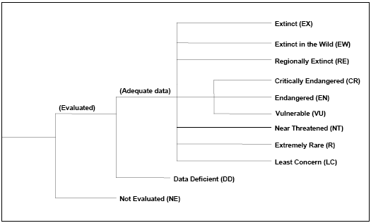
Figure 3 : Relation hiérarchie des catégories de menaces de l’IUCN appliquée aux espèces forestières du Togo
Source: adapté de l’UICN (2001)
      - Analyse des paramètres structuraux des différentes formations
Les paramètres structuraux qui ont été considérés sont la densité de la population ligneuse, la hauteur et le diamètre moyen des arbres, la surface terrière par hectare, le potentiel de régénération. Ces paramètres sont soulignés par certains auteurs comme étant des bases techniques préliminaires pour la définition des objectifs d’aménagement (Gehringer et al., 2006) :
- Densité (D, tige/ha) des ligneux
$$D=\frac{n}{S}×0,0001$$
avec n = nombre de pieds par relevé; S = aire de relevé en hectare
- Diamètre moyen (Dm, cm)
$$D_{m}={\left(\frac{1}{n}\sum_{i=1}^{n}{{d_{i}}^{2}}\right)}^{1/2}$$
avec n = nombre de pieds ; di = le diamètre à 1,30 m de l’arbre i
- Hauteur moyenne (m)
La hauteur moyenne de Lorey de la hauteur fût et la hauteur totale (H_{f}, H_{t}) ont été obtenues par pondération de la moyenne des hauteurs des arbres inventoriés, pondérée par leur surface terrière (Philip, 2002) suivant la formule:
$H_{L}=\frac{\sum_{i}^{n}{g_{i}h_{i}}}{\sum_{i}^{n}{g_{i}}}$, avec $gi= \frac{π}{4}×{di}^{2}$
avec gi la surface terrière de l’arbre i ; hi la hauteur de l’arbre.
- Surface terrière (G)
$$G=\frac{π}{4S}\sum_{i=1}^{n}{0,0001{d_{i}}^{2}}$$
avec d_{i} = diamètre en m à 1,30 m du sol de l’arbre i; S = aire de relevé en hectare
La structure démographique du peuplement a été analysée au moyen de la répartition des individus ligneux en classes de diamètre et de hauteur et a été représentée par des histogrammes.

      - Analyse des paramètres de productivité des différentes formations
Cette analyse concerne la détermination de la phytomasse des formations végétales. Il s’agit de :
- Biomasse aérienne (BA) des formations végétales
La Biomasse Aérienne (BA) est calculée suivant les équations allométriques classiques applicables à la zone d’étude (Chave et al., 2005). Le calcul de la biomasse souterraine s’est fondé sur la relation de (Cairns et al., 1997).
- Biomasse Aérienne (BA) de chaque arbre est évaluée à partir de la hauteur totale, du diamètre et de la densité spécifique
$BA= EXP [-2 187+0,916LN(ρHD²)]$
Avec D = diamètre à hauteur de poitrine (en m) ; ρ = densité spécifique du bois (en t/m³ séchée à 103 °C), H = hauteur totale de l’arbre (en m) et BA (en kg)
Pour les espèces dont la densité spécifique n’est pas connue, la densité moyenne P = 0,58 t/m³ est attribuée (Chave et al., 2005).
- La biomasse souterraine (BS) de chaque arbre est évaluée à partir de la biomasse aérienne par le modèle développé par Cairns et al. (1997) :
$$BS= EXP [-10 587+0,916LN(BA)]$$
BS (en kg) = biomasse souterraine et BA = biomasse aérienne
- La somme de la biomasse aérienne (BA) et la biomasse souterraine (BS) donne la biomasse totale (BT en kg) :
$BT= BA + BS$
La biomasse est obtenue par types de formation végétale en additionnant les biomasses de tous les individus d’arbres recensés par relevé suivi d’une extrapolation à l’hectare.
- Le Stock de Carbone (SC) est déduit par la formule suivante :
$SC= BT x CF$
CF = le ratio de carbone par défaut toutes espèces confondues égal à 0,47 (Folega et al., 2020).
- L’équivalent de CO₂ (EqC) est déterminé par la relation
$EqC= 3,67 x SC$ (Folega et al., 2020)
- Indice de valeur d’importance (IVI) ou Importance value (IV)
L’analyse combiné des données structurales et floristiques a permis le calcul de l’Indice de Valeur d’Importance des espèces (IVI). L’ IVI mis au point par Curtis & Machintosh (1950) puis Cottam & Curtis (1956), caractérise la place qu’occupe chaque espèce par rapport à l’ensemble des espèces d’une végétation. Il est évalué suivant la formule :
- FREQesp
La fréquence relative d’une espèce est le rapport de sa fréquence spécifique (nombre de placettes dans laquelle elle est présente) au total des fréquences spécifiques ;
- DENSesp
Densité relative exprime la part en pourcent du nombre de tiges par hectare de l’espèce considérée par rapport au nombre total de tige par hectare, toutes espèces confondues ;
- DOMesp
La dominance relative est la part en pourcentage de la surface terrière/ha de l’espèce considérée par rapport à la surface terrière totale par hectare de toutes espèces confondues.

Analyse des données fauniques
- Dépouillement des outils de collecte
Les fiches de collecte de données ont été dépouillées manuellement. Ces données brutes sont ensuite compilées à l’aide du logiciel Excel puis enregistrées sous le format Comma delimited (CSV) pour permettre leur exportation dans le programme R. L’identification des noms scientifiques des espèces animales a été faite sur la base des ouvrages de la faune tropicale (Delvare et Aberlenc, 1989 ; Allard, 1985 ; Rigout et Allard, 1992 ; Jean Dorst, 1997 ; Robiche et al., 2002). Le statut IUCN de chaque espèce a été déterminé sur la base des catégories de menaces et critères d’évaluation proposés par l’IUCN (2001).

- Calcul des fréquences et effectifs de la faune
Le nombre de contact étant faible pour générer des résultats significatifs avec le logiciel distance, des calculs de fréquence et de nombre d’espèces par catégorie de l’IUCN, par famille, groupe ont été fait sur la base des données compilées grâce à l’analyse des tableaux croisés dynamique sous Excel. Cette catégorisation est un bon indicateur pour situer la richesse spécifique faunistique de la forêt et l’ampleur des menaces sur sa faune dans un contexte global.
Les fréquences des espèces abondantes ou rares, ont été calculées sur la base des observations directes et indirectes collectées.
Le calcul de la fréquence (F) est donné par la formule : $F=\frac{n_{i}}{n}100$
où n_{i} est le nombre total d’observations pour une espèce i observée dans la FC,
n est le nombre total d’observations de toutes les espèces confondues.
- Calcul des indices de comptage kilométriques
La détermination des indices de comptage kilométriques ou indices kilométriques d’abondance (I_{ka}) est faite suivant la formule : $I_{ka}=\frac{n}{L_{t}}$
où n est le nombre total d’observations le long du transect,
L_{t} la longueur totale du layon exprimée en km.
En dehors de l’indice I_{ka}, qui rend facilement compte de l’abondance relative de la faune et qui néglige la diminution de probabilité de détection des animaux en fonction de la distance par rapport au transect, les indices de présence ont été converties en densité animale dans la forêt grâce à l’usage du package Rdistance du programme (McDonald et al, 2015).

Occupation de sol
Il a été question de collecter les points des différents écosystèmes et d’occupation de sol de la zone d’étude qui constituent les parcelles d’entrainement (ROI= Region Of Interest) pouvant permettre de faire la classification d’images. La nomenclature est conforme à celle de la FAO et celle retenue au niveau national.
Le processus d'attribution des classes est basé sur l’approche pixel. Après avoir réalisé la composition colorée des bandes de 10 m de résolution et attribué les valeurs aux pixels des parcelles d’entrainement, les images ont été soumises à une classification supervisée basée sur l’estimation de maximum de vraisemblance. Cet algorithme permet de discriminer un maximum de classes afin d’évaluer les différents types d’occupation du sol.
Après la pré-classification d’images, une phase de vérification de terrain est réalisée afin de valider la classification. Il s’agissait non seulement d’avoir la précision concernant les informations relatives à la réalité du terrain.

RESULTATS

Occupation de sol
La Forêt Classée de la Fosse aux Lions est dominée par Parcs agroforestiers/Champs/Jachères (75,32 % soit 1237,58 Ha) suivie des Savanes (19,84 % soit 325,93 Ha) et des Forêts galeries (4,45 % soit 73,12 Ha). Les Mares (0,4 % soit 6,51 Ha) sont faiblement représentées (Figure 4).
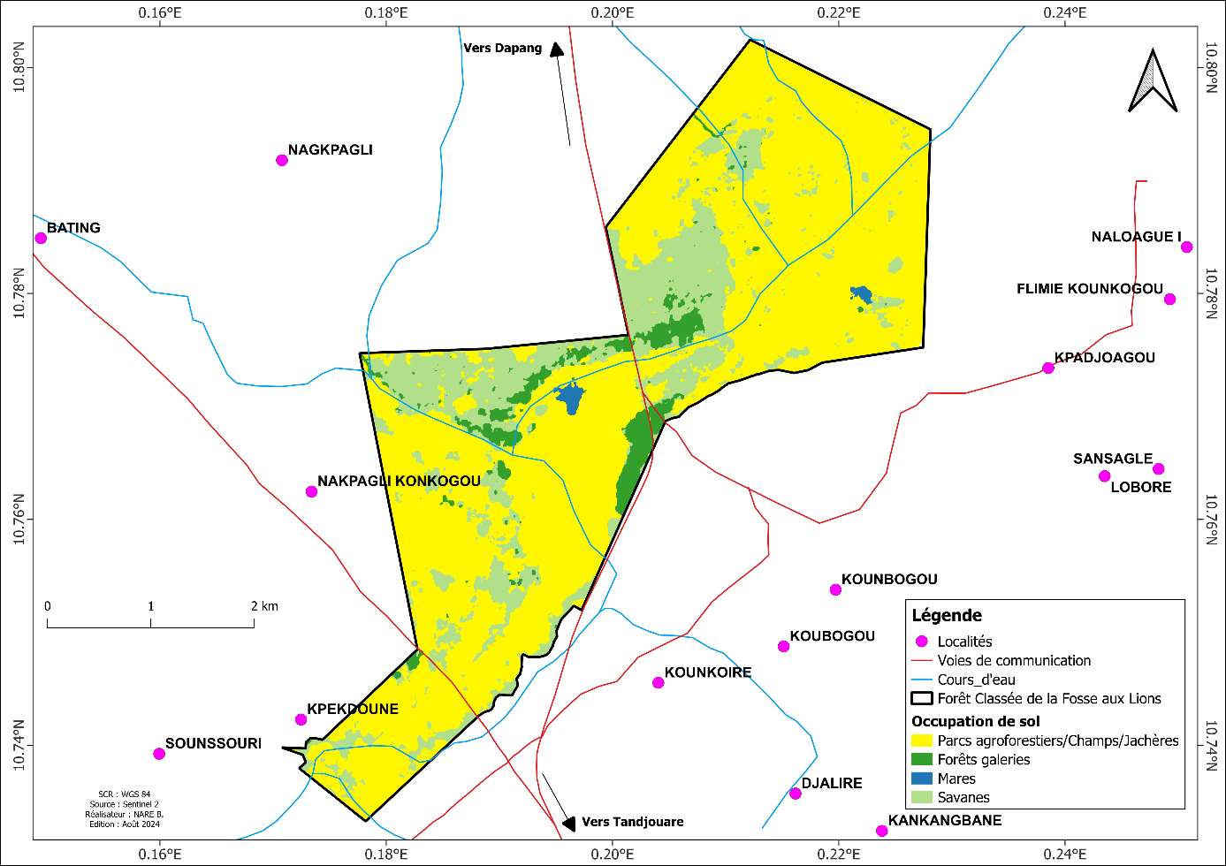
Figure 4: Occupation de sol de la FCFL

Diversité floristique des formations végétales naturelles
Les inventaires floristiques menés dans la FCFL ont permis de recensées un total de 132 espèces reparties en 112 genres et 48 familles. Les espèces les plus abondantes sont Glycine max (L.) Merr. (17,47 %), Tectona grandis L.f. (12,65 %), Digitaria horizontalis Willd. (6,79 %), Sorghum bicolor (L.) Moench (6,54 %), Arachis hypogaea L. (6,52 %) et Eucalyptus camaldulensis Dehn. (6,21 %) (Figure 5).

Figure 5: Distribution des fréquences spécifiques en fonction du rang
Les familles les plus représentées sont les Poaceae (27,49 %), Leguminosae-Papilionoideae (26,07 %), Verbenaceae (12,82 %), Myrthaceae (6,51%), Leguminosae-Caesalpinioideae (4,88 %) (Figure 6).

Figure 6: Spectre spécifique des familles

Typologie des formations
Les observations de terrain ont permis de distinguer trois (3) communautés végétales majeures dans la FCFL. Il s’agit des forêts galeries/savanes, des parcs agroforestiers, des champs et des plantations (de teck, d’eucalyptus).

Forêt galerie/Savanes
Les forêts galeries/Savanes se caractérisent par une richesse spécifique de 42 espèces ligneuses reparties en 41 genres et 27 familles avec un indice de diversité de Shannon (Ish) de 4,84 bits. L’équitabilité de Pielou (Eq) est de 0,86. On y rencontre abondamment dans ces formations les espèces tels Khaya senegalensis (Desr.) A.Juss., Combretum glutinosum Perr. ex DC., Paspalum sp et Setaria pumila (Poir.) Roem. & Schult..

Parc agroforestier
Les Parcs agroforestiers de la FCFL sont caractérisés par une richesse spécifique de 88 espèces appartenant à 79 genres et 34 familles avec un indice de diversité de Shannon (Ish) de 5,75 bits. L’équitabilité de Pielou (Eq) est de 0,53. Les espèces les plus dominantes sont Glycine max (L.) Merr., Sorghum bicolor (L.) Moench, Arachis hypogaea L., Digitaria horizontalis Willd., Zea mays L., Oryza sativa L., Senna siamea (Lam.) H.S.Irwin & Barneby, Setaria pumila (Poir.) Roem. & Schult., Vitellaria paradoxa C.F.Gaertn. et Borassus aethiopum Mart..

Champs
Les Champs de la FCFL sont caractérisés par une richesse spécifique de 5 espèces appartenant à 5 genres et 5 familles avec un indice de diversité de Shannon (Ish) de 0,98 bits. L’équitabilité de Pielou (Eq) est de 0,14. L’espèces la plus dominante est Oryza sativa L.. Les quatre autres espèces sont Mitragyna inermis (Willd.) K.Schum., Daniellia oliveri (Rolfe) Hutch. & Dalziel, Azadirachta indica A.Juss. et Ficus exasperata Vahl.

Plantations
Les plantations rencontrées dans la FCFL sont de trois (03) catégories. Il s’agit des futaies, des taillis et des plantations échouées.
- Futaies
Elles sont essentiellement constituées des plantations d’eucalyptus. Ces plantations couvrent une superficie de 40 ha à la première année de reboisement (Tableau 1). Une superficie de 3 ha a été reboisée à la deuxième d’exécution. La première plantation a été installée en 2017 et la dernière en 2023.
- Taillis
Les taillis sont constitués des plantations de teck. Ces plantations couvrent une superficie de 31,18 Ha (Tableau 1). La première plantation a été installée en 2013 et la dernière en 2015.
- Plantations échouées
La plantation de Parkia biglobosa n’a pu réussi. Elle a été installée en 2021 sur une superficie de 5 ha (Tableau 1).

Tableau 1: Situation des plantations dans le FCFL
STRUCTURES/ ORGANISMES | TYPES DE PLANTATIONS (Taillis, futaie, plantation non réussies) | ESSENCES | ANNEE DE REBOISEMENT | SUPERFICIE ANNEE 1  (Ha) | SUPERFICIE ANNEE 2 (Ha) | SUPERFICIE TOTAL (Ha) | INTERVENTION SYLVICOLE
 |  |  |  |  |  |  | Elagage et déjumelage | Eclaircie systématique
PDC HIMO | Plantation non réussi | Eucalyptus, Khaya senegalensis,  Sena seamea | 2011-2012 | 67 | 21 | 88
PDC HIMO | Taillis | Teck | RN 2013 | 13.5 |  | 13.5 | 2018 | 2022
PDC HIMO | Taillis | Teck | RN 2014 | 3.25 |  | 3.25
PDC HIMO | Taillis | Teck | RN 2015 | 14.43 |  | 14.43 | 2022
Sous-Total 1 |  |  |  | 98.18 | 21 | 119.18
PADAT | Plantation non réussi | Sena seamea, Eucalyptus | 2015-2016 | 25 | 11.28 | 36.28
Sous-Total 2 |  |  |  | 25 | 11.28 | 36.28
ODEF CLASSIC | Futaie | Eucalyptus | 2017 | 10 |  | 10
ODEF CLASSIC | Futaie | Eucalyptus | 2018 | 10 |  | 10
ODEF CLASSIC | Futaie | Eucalyptus | 2019 | 10 |  | 10
ODEF CLASSIC | Futaie | Eucalyptus | 2020
ODEF CLASSIC | Futaie | Eucalyptus | 2021
Sous-Total 3 |  |  |  | 30 |  | 30
PNR/RPF | Plantation non réussi | Parkia biglobosa | 2021 | 5 |  | 5
Sous-Total 4 |  |  |  | 5 |  | 5
BIE | Futaie | Eucalyptus | 2022 | 5 | 3 | 8
Sous-Total 5 |  |  |  | 5 | 3 | 8
ODEF CLASSIC | Futaie | Eucalyptus | 2023 | 5 |  | 5
Sous-Total 6 |  |  |  | 5 |  | 5
Total général |  |  |  | 168.18 | 35.28 | 203.46

Statut de certaines espèces suivant la liste rouge de l’IUCN
La classification des espèces recensées dans la FCFL suivant la liste rouge de l’IUCN permet de se rendre compte de l’existence des espèces classées vulnérables (VU) et quasi-menacées (NT). Trois (03) espèces vulnérables à savoir Khaya senegalensis, Mallotus oppositifolius et Vitellaria paradoxa ont été observées. Une seule espèce quasi-menacées (Pterocarpus erinaceus) a été constatée dans la FCFL.

Caractéristiques structurales des formations végétales
Sur l’ensemble de la forêt classée, la densité de la végétation est de 94 individus par hectare avec une hauteur moyenne et un diamètre moyen de 18,28 m et 26,30 cm respectivement.
Les caractéristiques structurales des différentes formations rencontrées sur le site sont représentées dans le tableau ci-après (Tableau 2). Ces caractéristiques montrent diverses tendances. La hauteur moyenne des ligneux la plus élevée (19,98 m) s’observe dans les Forêts galeries/Savanes . Cette même formation presente un diamètre moyen le plus élevé (74,61 cm) et la surface terrière la plus élevée (35,15 m²/ha). La densité moyenne des ligneux la plus élevé quant à elle se rencontre dans les plantations (140 pieds/ha).
Tableau 2: Caractéristiques structurales des formations végétales de la FCFL
Formations végétales | Densité moyenne (Pieds/ha) | Diamètre moyen (cm) | Hauteur moyenne (m) | Surface terrière (m²/ha) | Volume total (m3/ha)
Parc agroforestier | 81 | 28.38 | 17.65 | 8.68 | 83.45
Plantations | 140 | 31.78 | 15.98 | 8.40 | 85.11
Forêt galerie/Savanes | 60 | 74.61 | 19.98 | 35.15 | 386.22
Dm (cm) : Diamètre moyen à 1,30 m du sol ; H_{L} (m) : Hauteur moyen G (m²/ha) : Surface terrière ; D : Nombre moyen de pieds de DBH>10 cm à l’hectare.

Structures démographiques des arbres des formations végétales

Structure verticale
La répartition des individus par classes de hauteur totale donne une distribution dont l’allure de la courbe se présente en forme de « cloche » dans toutes les formations ; à dissymétrie gauche centré sur les individus dans les parc agroforestiers, dans les plantations et dans les Forêts galeries/Savanes (Figure 7). Les classes de hauteurs les plus représentatives sont celle de 8 à 10 m dans les parc agroforestiers (Figure 7 b), 14 à 16 m dans les plantation (Figure 7 c) et 20 m et plus dans les Forêts galeries/Savanes (Figure 7 a). On note une abscence et un faible effectif des individus jeunes (classe 2 à 4 m et 4 à 6 m), un grand effectifs des individus jeunes (classe >8 m) et un moyen effectifs aussi des individus vieux (classe >16 m).

Figure 7: Structure en hauteur des arbres par formation végétale
Forêts galeries/Savanes (a), Parcs agroforestiers (b) et Plantations (c)

Structure horizontale
La distribution des arbres par classe de diamètres donne deux types d’allures : une allure en « cloche » dans les galeries/savanes et une allure en « L » dans les parcs agroforestiers et dans les plantation (Figure 8). Elle indique que ces formations présentent une dynamique régulière avec une régénération constante dans le temps et caractérise un peuplement stable où les individus ligneux s’entretiennent entre eux. Ce type de distribution peut être considéré comme un indicateur d’équilibre de la structure de la forêt en particulier au niveau des parcs agroforestiers. Cette distribution renseigne également sur le modèle de croissance de la forêt et aide à comprendre l’historique de gestion passée du peuplement forestier et sa dynamique. La faible proportion des individus de grand diamètre dans les formations naturelles (Parc agroforestier et plantation) est indicatrice des pressions anthropiques exercées par les populations des villages riverains de la Forêt Classée de la Fosse aux Lions (FCFL). Ces activités anthropiques qui impliquent l’abattage des arbres ont entraîné une modification dans la structure et la physionomie de ces formations. De ce fait, il devient nécessaire de renforcer les mesures d’aménagement devant favoriser le mentien et la conservation des individus de grand diamètre. Par contre, la forte représentativité des individus de grand diametres dans les Forêts galeries/Savanes peut se comprendre par une conservation. En effet, la plupart des plantations du FCFL ont des ages inférieur à 15 ans.

Figure 8: Structure en diamètre des arbres par formation végétale
Forêts galeries/Savanes (a), Parcs agroforestiers (b) et Plantations (c)

Stock de carbone des formations végétales
Le stockage de carbone sur l’ensemble du FCFL est de 7,62 tC/ha ce qui correspond à un équivalent de CO₂ de 27,98 tCO₂/ha (Figure 9).

Figure 9: Stocks de carbone et Equivalent de CO2 sur l’ensemble de la FCFL
L’analyse du potentiel de stock de carbone montre que les Forêts galeries/Savanes, les parcs agroforestiers et les plantations ont respectivement 58,17 tC/ha, 6,28 tC/ha et 6,01 tC/ha. Ces stocks de carbone correspondent à un équivalent en CO₂ de 213,48 tCO₂/ha pour les Forêts galeries/Savanes, 23,04 tCO₂/ha pour les parcs agroforestiers et 22,06 tCO₂/ha pour les plantations (Figure 10).

Figure 10: Stocks de carbone et Equivalent de CO2 sur l’ensemble de la FCFL dans les différents types de végétation

Indice de valeur d’importance (IV) ou Importance value (IV)
- Fréquence relative
Les 5 espèces les plus fréquentes dans la Forêt Classée de la Fosse aux Lions sont indiquées sur la figure 11. Vitelaria paradoxa, Parkia biglobosa et Khaya senegalensis sont les trois espèces les plus répandues avec des fréquences allant de 22 à 44 %.

Figure 11: Classement des 5 premières espèces selon leur fréquence relative
- Densité relative
Tectona grandis est l’espèce la plus représentée selon sa densité relative qui exprime la part en pourcent du nombre de tiges par hectare de l’espèce considérée par rapport au nombre total de tige par hectare, toutes espèces confondues. Les cinq (5) premières espèces selon leur densité relative sont indiquées sur la figure 12.

Figure 12: Classement des 5 premières espèces selon leur densité relative

- Dominance relative
La dominance relative est la part en pourcentage de la surface terrière/ha de l’espèce considéré par rapport à la surface terrière totale par hectare de toutes espèces confondues. Les espèces dans la Forêt Classée de la Fosse aux Lions ayant plus de volume ou de surface terrière sont indiquées sur la figure 13.

Figure 13: Classement des 5 premières espèces selon leur dominance relative
- Importance value (IV)
L’appréciation de l’abondance des espèces de la forêt s’est faite à travers l’importance value qui traduit l’importance structurale d’une espèce. Les 5 premières espèces selon leur importance value sont illustrées (Figure 14). Le calcul de l’importance value indique que Tectona grandis, Vitelaria paradoxa et Khaya senegalensis sont les 3 premières espèces caractéristique du Forêt Classée de la Fosse aux Lions.

Figure 14: Cinq premières espèces du Parc selon leur importance value en %

Potentiel de régénération naturelle de la FCFL
Sur l’ensemble de la FCFL, deux (02) modes régénérations à savoir la régénération par semis naturelle (85,71 %) et la régénération par rejet de souche (14,29 %) sont principalement distingués (Tableau 3). Suivant les formations, le taux de régénération par semis est plus élevé dans les plantations (50,18 %) suivies des parcs agroforestiers (32,60 %). Il est faible dans les Forêts galeries/Savanes (Tableau 3). Le taux de régénération par rejet de souche est plus élevé dans les plantations (13,55 %) et plus faible dans les Forêts galeries/Savanes (0,01 %). Au vu de ces résultats, la restauration du FCFL sera possible à travers les reboisements.
Tableau 3: Taux de régénération potentielle suivant les types de formation
Formations | Semis (%) | Rejet (%)
Forêts galeries/Savanes | 2,93 | 0,73
Plantations | 50,18 | 13,55
Parc agroforestier | 32,60 | 0,01
Ensemble du FCFL | 85,71 | 14,29

Faune
Les principaux résultats du comptage terrestre réalisé dans la Forêt Classée de la Fosse aux Lions sont présentés dans les tableaux et graphiques ci-après. La période de comptage réalisé est peu favorable pour l’observation des animaux étant donné qu’elle cadre avec la saison pluvieuse.
Pour 14 contacts des animaux sauvages terrestres, on note une rareté des mammifères et de reptiles dans cette forêt.
Dans l’ensemble, la faune est très rare à cause des pressions anthropiques. Les rares espèces observées sont classées en groupe et en espèce par groupe. La fréquence est calculée pour chaque espèce.

Transects parcourus
Le transect est une ligne droite le long de laquelle les animaux sont comptés. De part et d’autre du transect, les yeux des observateurs balayent une certaine superficie dans laquelle les animaux sont comptés. Au total, six (6) transects ont été parcourus entre 6h et 11h et de 14h à 17 h à une vitesse moyenne de 2 à 3 km/h. L’effort total de marche est de 32,95 km pour une superficie de 1650 ha (Tableau 4).
Tableau 4: Distance des transects parcourus
Transect | Longueur (m) | Longueur (km)
1 | 2790,26 | 2, 79
2 | 4967,86 | 4,97
3 | 6406,44 | 6,41
4 | 6911,18 | 6,91
5 | 7404,55 | 7,40
6 | 4458,52 | 4,46
Total | 32 938,81 | 32,95

Richesse spécifique
La richesse spécifique est le nombre d’espèces présentes sur une zone donnée. Dans l’aire d’étude, les observations ont permis d’identifier trois communautés d’animaux à savoir les mammifères (6%), les reptiles (2%) et les oiseaux (92%). Les espèces de mammifères observées sont la chauve-souris, l’écureuil fouisseur et le rat de Gambie. Les espèces de reptiles vues sont la couleuvre, les varans de terre et du Nil (Tableau 5). On observe plusieurs individus d’oiseaux. Les oiseaux fréquemment rencontrés sont repartis en 32 espèces. (Tableau 6).

Tableau 5: Espèces de mammifères et de reptiles observées
Espèce |  | Effectif | Nombre  Observation | Fréquence  Observation | Fréquence /Espèce
Nom scientifique | Nom français
Mammifères |  | 88 | 11
Chinoptera spp | Chauve-souris | 80 | 4 | 28,57 | 86,96
Xerus rutilus | Ecureuil fouisseur | 7 | 6 | 42,87 | 7,60
Cricetomys gambianus | Rat de Gambie | 1 | 1 | 7,14 | 1,09
Reptiles |  | 4 | 3
Psammophis rukwae | Couleuvre | 1 | 1 | 7,14 | 1,09
Varanus exanthematicus | Varan de terre | 1 | 1 | 7,14 | 1,09
Varanus niloticus | Varan du Nil | 2 | 1 | 7,14 | 2,17
6 |  | 92 | 14 | 100 | 100

Tableau 6: Principales espèces aviaires observées
Espèces |  | Effectif | Nombre  Observation
Nom scientifique | Nom commun | Effectif | Nombre  Observation
Egretta spp | Aigrette | 2 | 1
Pycnonotus baratus | Bulbul commun | 10 | 4
Circus spp | Busard | 5 | 4
Anas spersa | Canard noir | 55 | 4
Cigonia nigra | Cigogne | 6 | 2
Corvus albus | Corbeau pie | 10 | 6
Phalacrocorax africanus | Cormoran africain | 6 | 2
Centropus senegalensis | Coucal du Sénégal | 4 | 4
Dendrocygna viduata | Dendrocygne | 18 | 2
Caprimulgus spp | Engoulevent | 2 | 1
Accipiter melanoleucus | Epervier | 18 | 10
Phoenicoperus minor | Flamant | 8 | 2
Francolinus bicalcaratus | Francolin commun | 28 | 7
Balearica pavonina | Grue couronnée | 8 | 3
Ardea cinerea | Héron centré | 10 | 3
Bubulcus ibis | Héron garde-bœuf | 62 | 8
Buphagus spp | Héron pique-bœuf | 10 | 3
Asio capensis | Hibou | 2 | 1
Agapornis pullaria | Inséparable à tête rouge | 18 | 5
Actophilornis africana | Jacana | 2 | 2
Scopus ombretta | Ombrette | 2 | 1
Ptilostomus afer | Piac-paic | 29 | 2
Treron australis | Pigeon vert | 110 | 19
Pluvianus aegyptius | Pluvian d’Egypte | 5 | 1
Ganullinula chloropus | Poule d’eau | 15 | 4
Anas capensis | Sarcelle | 113 | 9
Ploceus cucullatus | Tisserin gendarme | 305 | 16
Streptopelia senegalensis | Tourterelle maillée | 44 | 9
Streptopelia decipiens | Tourterelle pleureuse | 58 | 20
Vanellus spinosus | Vanneau armé | 8 | 4
Vidua macroura | Veuve dominicaine | 2 | 1
Poicephalus senegalus | Youyou | 94 | 9
32 |  | 1069 | 169

Le protocole établi de cet inventaire ne concerne que les grands et moyens vertébrés (mammifères et reptiles).
Remarque : Cette étude ne porte pas sur les batraciens, les crustacés, les poissons et les insectes bien que leur présence soit constatée ou signalée par les communautés riveraines.
La faible présence de grands et moyens vertébrés a conduit à prospecter qualitativement sur l’avifaune existante. Certaines espèces présentes n’ont pas été observées sur les transects soit du fait de leurs mœurs, de leur rareté ou de la forte anthropisation. Pour estimer la richesse spécifique de l’avifaune, le dénombrement doit respecter une méthodologie spécifique en fonction de l’objectif de l’inventaire.
Il est question ici de dresser un inventaire qualitatif en vue de connaitre les potentialités fauniques de l’aire.

Diversité faunique
La faune de la Forêt Classée de la Fosse aux Lions est rare. Les mammifères et les reptiles observés sont repartis en 3 ordres, 5 familles et 6 espèces (Tableau 5).
Il s’agit des ordres de chiroptères et de rongeurs pour les mammifères avec 3 espèces (chauve-souris, écureuil fouisseur et rat de Gambie). Pour les reptiles, l’ordre des squamata avec 2 familles (Colubridae et Varanidae). Les espèces de reptiles observées sont la couleuvre, le varan de terre et le varan du Nil (Figure 15).
Les fréquences des espèces précitées ont été calculées sur la base des observations directes et indirectes.
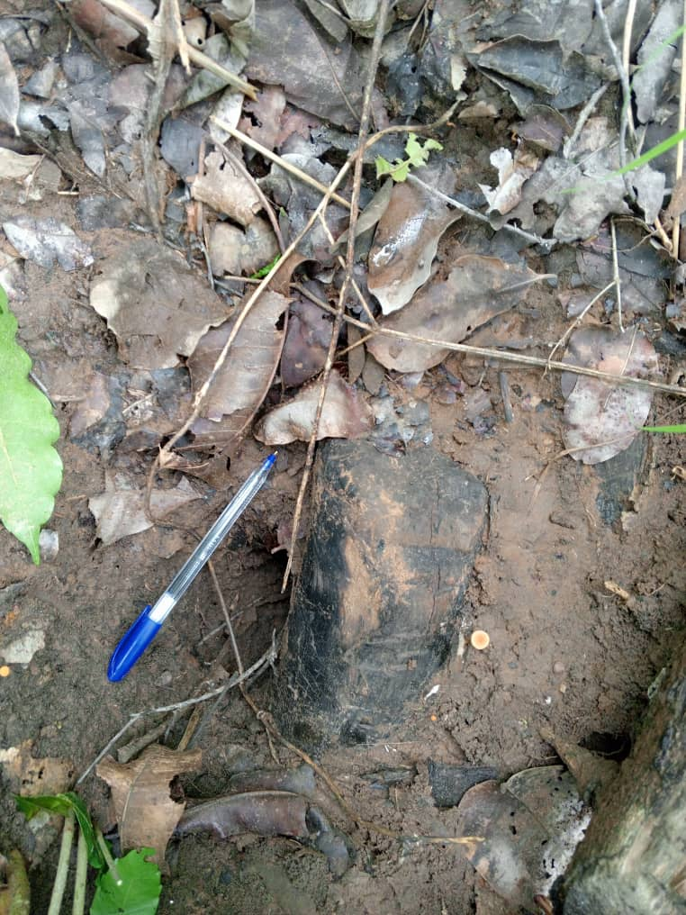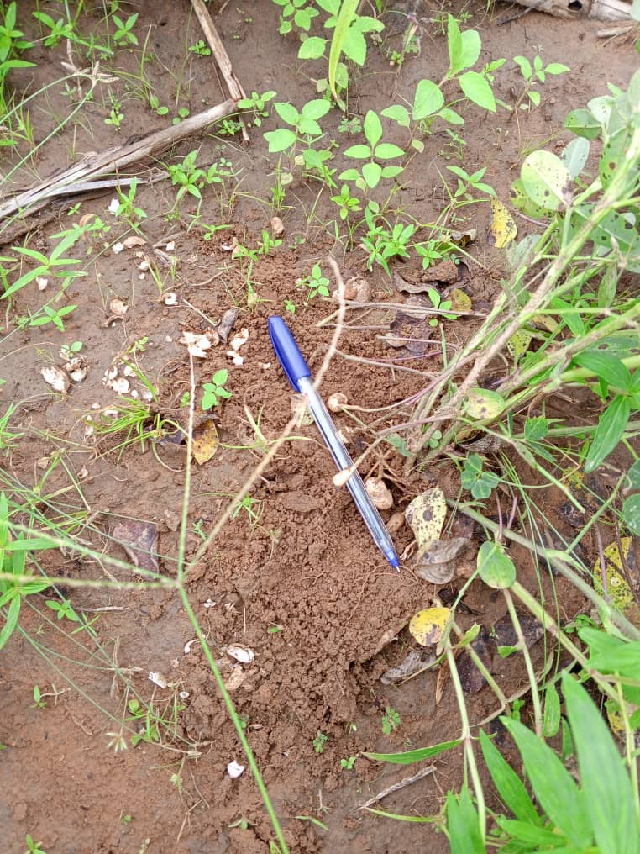
Photo 1 : Terrier et fouille des rongeurs

Figure 15: Fréquence des espèces de mammifères et de reptiles observées
Selon les communautés riveraines, il existe dans cette forêt d’autres espèces telles que les singes qui descendent souvent des montagnes pour dévaster les cultures.
Il est à rappeler que la présente étude ne porte pas sur les crustacés et les invertébrés. Aussi, les zones humides de cette forêt abritent des espèces de poissons tels que le silure (Photo 2), la carpe, le tilapia, le barbeau commun et d’autres espèces de poissons d’eau douce.
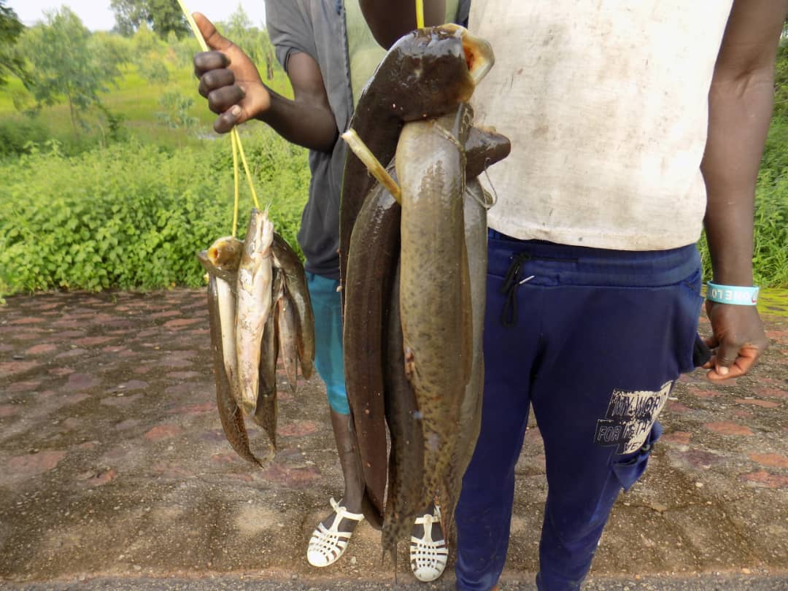
Photo 2 : Silures pêchés dans les zones humides de l’aire
La Forêt Classée de la Fosse aux Lions abrite une diversité d’espèces aviaires. Pour 169 contacts réalisés, on dénombre 1069 individus d’oiseaux repartis en 32 espèces (Figure 16), 23 familles et 13 ordres (Tableau 6). Les principaux ordres rencontrés sont les Passériformes avec 4 familles (Corvidae, Ploceidae, Pycnonoridae et Viduidae), les Bucerotiformes avec une (1) famille (Buserotidae), les Columbiformes avec une (1) famille (Columbidae), les Cuculiformes comprenant deux (2) familles (Cuculidae, Phasianidae).
Les principales espèces d’oiseaux observées sont les tisserins gendarmes, les pigeons verts, les youyous, les sarcelles et les canards (Figure 16).
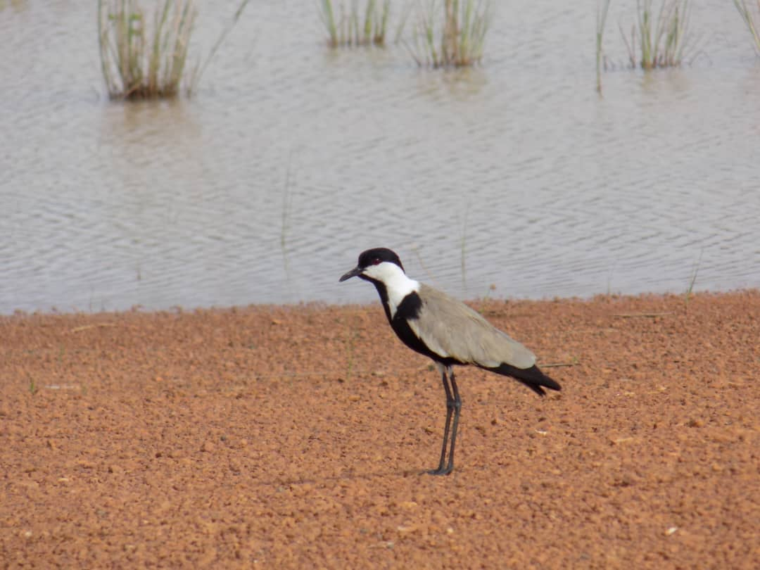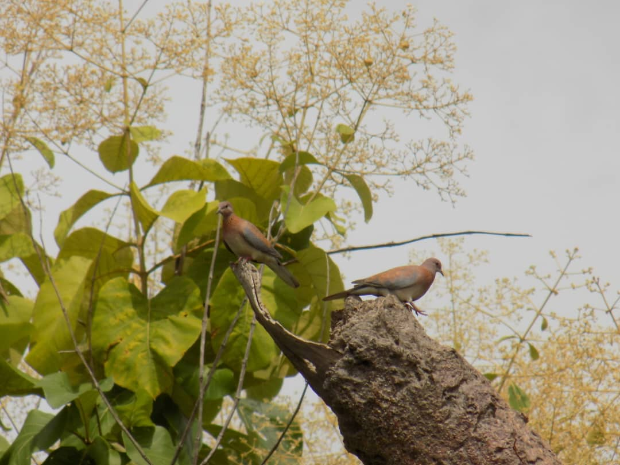
Photo 3 : Vanneau armé et Tourtelles maillées perchées

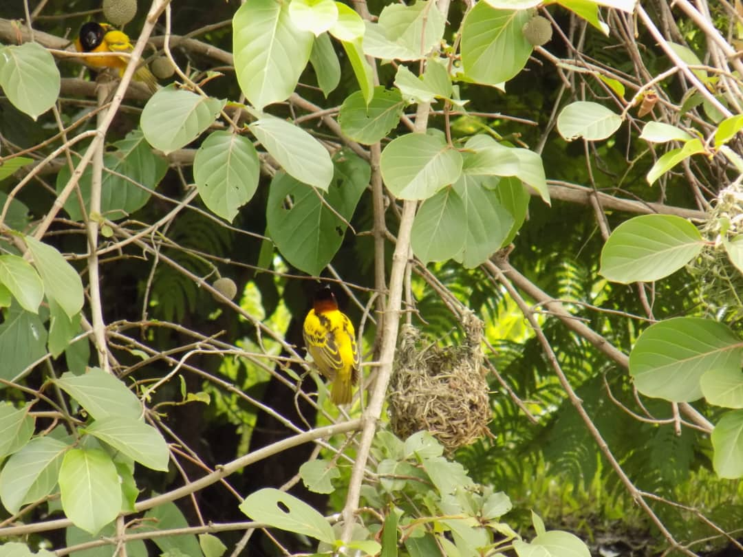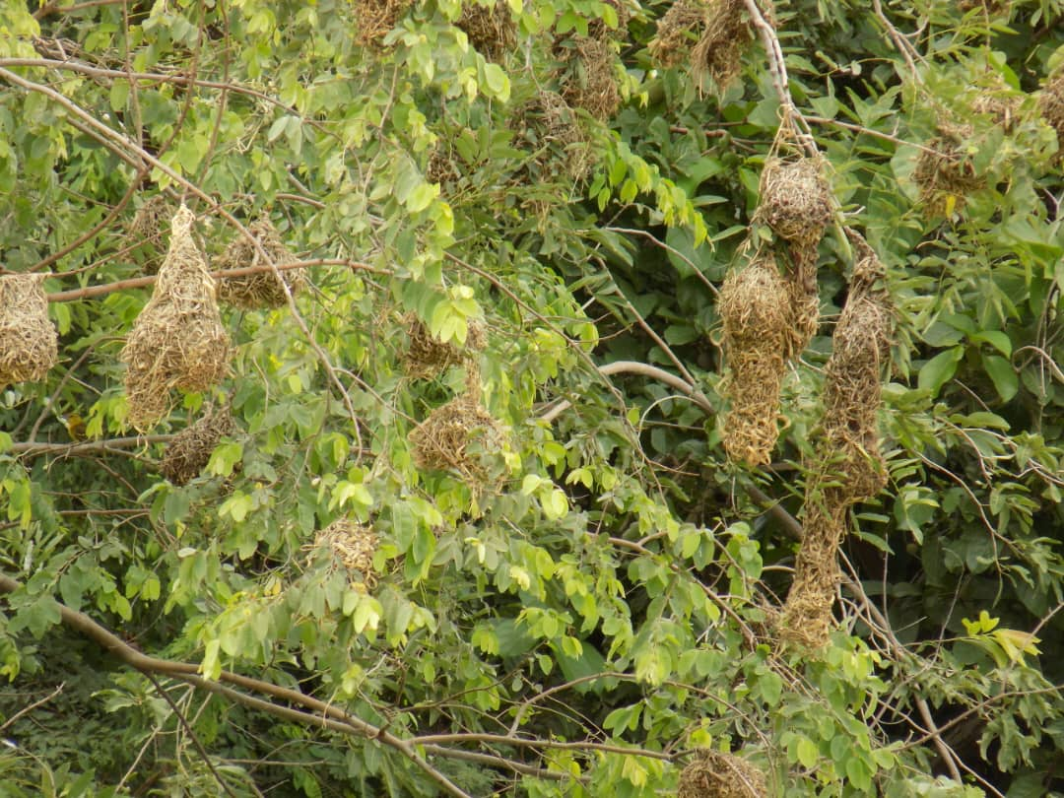
Photo 4 : Tisserins gendarmes et leurs nids

Figure 16: Espèces aviaires observées

- Les groupes d’animaux observés
Les observations montrent que les animaux sauvages les plus présents sont les oiseaux (92 %). Les groupes de mammifères (6 %) et de reptiles (2 %) sont très faiblement représentés dans la Forêt Classée de la Fosse aux Lions. (Figure 17).
L’ensemble des mammifères et des reptiles observés sont repartis en 3 ordres, 5 familles et 6 espèces dont 2 ordres, 3 familles et 3 espèces pour les mammifères.

Figure 17: Groupes d’animaux rencontrés
Les oiseaux rencontrés fréquemment sont repartis en 13 ordres (Figure 18). Les principaux ordres sont les Columbiformes (28 %), les Passeriformes (17 %), les Ciconiformes (11%), les Ansériformes (9 %), les Psittaciformes (8 %) et les Cuculiformes (7 %).
Les groupes de Gruiformes et Charadriiiformes (4%) et ceux de Phoenicopteriformes, Pélicaniformes, Striformes et Caprimulgiformes sont faiblement représentés (1 %).

Figure 18: Groupes des espèces aviaires observées

- Espèces par groupe
La classe des mammifères n’est représentée que par 3 espèces : la chauve-souris, l’écureuil fouisseur et le rat de Gambie (Tableau 7). Les reptiles observés sont la couleuvre, les varans de terre et du Nil (Figure 20).
Par contre, les oiseaux rencontrés sont repartis en 32 espèces (Figure 21) pour 23 familles et 13 ordres (Tableau 8). Les principales familles les plus présentes sont les Columbidae (Figure 19) représentant les espèces de pigeon vert et de tourterelles ; les Ploceidae regroupant les espèces de tisserin gendarme, les Anatidae renfermant les espèces de canard, de Dendrocygne et de sarcelle et les Psittacidae avec des espèces caractéristiques telles que les inséparables à tête rouge et les youyous (Perroquet vert).

Figure 19: Familles des espèces aviaires observées
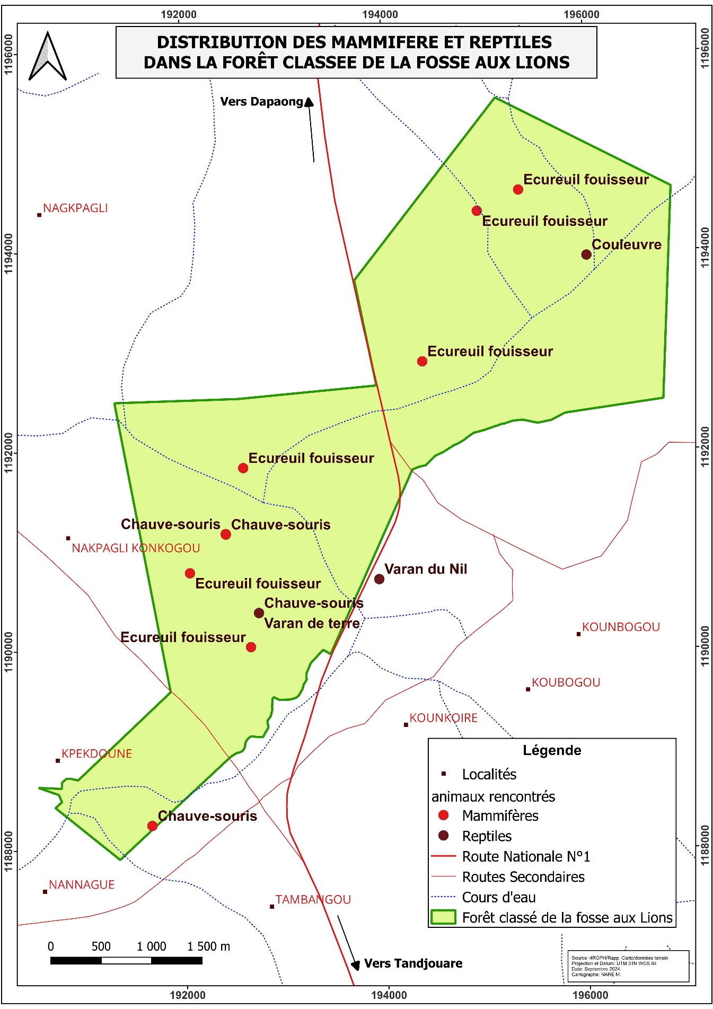
Figure 20: Carte de répartition spatiale des mammifères et reptiles observés

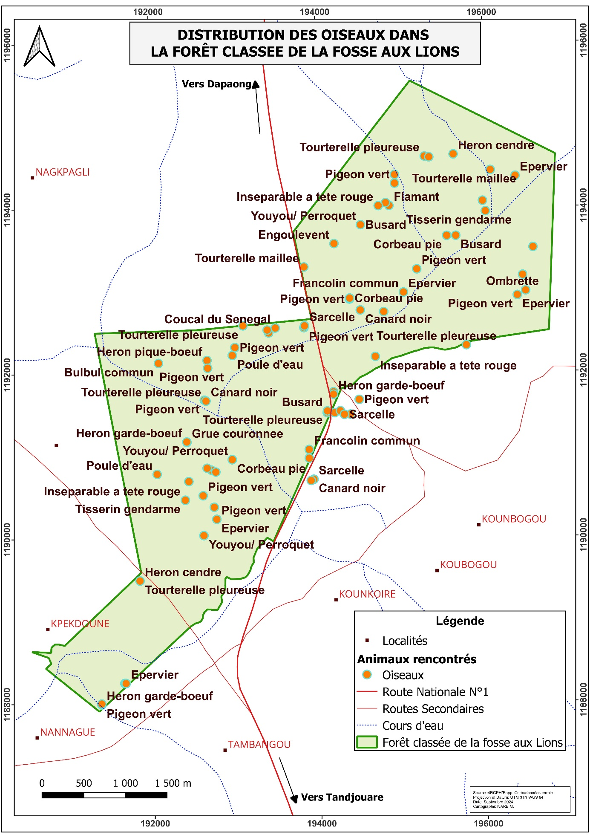
Figure 21: Carte de répartition spatiale des oiseaux observés

Tableau 7: Espèces par groupe d’animaux
Ordre | Famille | Classes / Espèces |  | Nombre d’individus  observés
Ordre | Famille | Nom scientifique | Nom français | Nombre d’individus  observés
2 | 3 | MAMMIFERES | 3 | 88
Chiroptères | Furipteridae | Chinoptera spp | Chauve-souris | 80
Rongeurs | Sciuridae | Xerus rutilus | Ecureuil fouisseur | 7
Rongeurs | Cricetomydae | Cricetomys gambianus | Rat de Gambie | 1
1 | 2 | REPTILES | 3 | 4
Squamates | Colubridae | Psammophis rukwae | Couleuvre | 1
Squamates | Varanidae | Varanus exanthematicus | Varan de terre | 1
Squamates | Varanidae | Varanus niloticus | Varan du Nil | 2
3 | 5 |  | 6 | 92
Tableau 8: Espèces par groupe d’oiseaux
Ordre | Famille | Espèces |  | Nombre d’individus  observés
Ordre | Famille | Nom scientifique | Nom français | Nombre d’individus  observés
Accipitriformes | Accipitridae | Circus spp | Busard | 5
Accipitriformes | Accipitridae | Accipiter melanoleucus | Epervier | 18
Anseriformes | Anatidae | Anas spersa | Canard noir | 55
Anseriformes | Anatidae | Dendrocygna viduata | Dendrocygne | 18
Anseriformes | Anatidae | Anas capensis | Sarcelle nain | 113
Caprimulgiformes | Caprimulgidae | Caprimulgus spp | Engoulevent | 2
Charadriiformes | Jacanidae | Actophilornis africana | Jacana | 2
Charadriiformes | Glareolidae | Pluvianus aegyptius | Pluvian d’Egypte | 5
Charadriiformes | Charadriidae | Vanellus (Hoplopterus) spinosus | Vanneau armé | 8
Ciconiformes | Ardeidae | Egretta spp | Aigrette | 2
Ciconiformes | Ardeidae | Ardea cinerea | Héron centré | 10
Ciconiformes | Ardeidae | Bubulcus ibis | Héron garde-bœuf | 62
Ciconiformes | Buphagidae | Buphagus spp | Héron pique-bœuf | 10
Ciconiformes | Ciconiidae | Cigonia nigra | Cigogne noire | 6
Ciconiformes | Scopidae | Scopus ombretta | Ombrette du Sénégal | 2
Columbiformes | Columbidae | Treron australis | Pigeon vert | 110
Columbiformes | Columbidae | Streptopelia senegalensis | Tourterelle maillée | 44
Columbiformes | Columbidae | Streptopelia decipiens | Tourterelle pleureuse | 58
Cuculiformes | Cuculidae | Centropus senegalensis | Coucal du Sénégal | 4
Cuculiformes | Phasianidae | Francolinus bicalcaratus | Francolin commun | 28
Gruiformes | Gruidae | Balearica pavonina | Grue couronnée | 8
Gruiformes | Rallidae | Ganullinula chloropus | Poule d’eau | 15
Passeriformes | Corvidae | Corvus albus | Corbeau pie | 10
Passeriformes | Corvidae | Ptilostomus afer | Piac-paic | 29
Passeriformes | Ploceidae | Ploceus cucullatus | Tisserin gendarme | 305
Passeriformes | Pycnonoridae | Pycnonotus baratus | Bulbul commun | 10
Passeriformes | Viduidae | Vidua macroura | Veuve dominicaine | 2
Pelicaniformes | Phalacrocoracidae | Phalacrocorax africanus | Cormoran africain | 6
Phoenicopteriformes | Phoenicopteridae | Phoenicoperus minor | Flamant nain | 8
Psittaciformes | Psittacidae | Agapornis pullaria | Inséparable à tête rouge | 18
Psittaciformes | Psittacidae | Poicephalus senegalus | Youyou | 94
Strigiformes | Strigidae | Asio capensis | Hibou des marais africain | 2
13 | 23 | 32 |  | 1069

Indice kilométrique d’abondance
L’indice kilométrique d’abondance (IKA) renseigne sur le nombre d’animaux vus par unité de distance. L’abondance d’une espèce correspond au nombre d’individus de cette espèce

IKA ne permet pas de dénombrer l’effectif de la population, mais sa mensuration régulière dans les mêmes conditions, permet de :
- Suivre les variations d’abondance des différentes espèces dans les diverses zones de la forêt et dans les diverses périodes de l’année ;
- Suivre la dynamique des populations de différentes espèces (classe d’âge et éventuellement le sex-ratio).
Le tableau 9 présente l’indice d’abondance par espèce observée.
Tableau 9: Indice kilométrique d’abondance des espèces observées
Classes / Espèces |  | Effectif | I.K.A
Nom scientifique | Nom commun | Effectif | I.K.A
MAMMIFERES
Chinoptera spp | Chauve-souris | 80 | 2,427
Xerus rutilus | Ecureuil fouisseur | 7 | 0,212
Cricetomys gambianus | Rat de Gambie | 1 | 0,030
REPTILES
Psammophis rukwae | Couleuvre | 1 | 0,030
Varanus exanthematicus | Varan de terre | 1 | 0,030
Varanus niloticus | Varan du Nil | 2 | 0,060

L’analyse du tableau 9 montre que l’IKA des espèces de mammifères et de reptiles rencontrées par observations indirectes et directes dans l’aire de fosse aux Lions est très faible. L’indice d’abondance total est de 2,789 soit deux (2) individus par kilomètre parcouru pour toutes les espèces confondues (mammifères et reptiles). Ce qui montre que malgré l’habitat précaire la faune est présente mais rare et est très menacée à cause des pressions humaines.

Statut des espèces observées
L’analyse du statut des espèces permet de se rendre compte que la faune de la fosse aux lions abrite des espèces à faible valeur de conservation. Aucune espèce de valeur n’a été observée. Mais il faut noter que si cette forêt est sécurisée la faune peut facilement se reconstituer. Pour le statut des espèces observées, il s’agit de quelques préoccupations mineures (LC) selon la liste rouge de l’UICN. Ces espèces ne sont ni endémiques, rares, menacées et/ou en voie de disparition (Tableau 10).

Tableau 10: Statut des espèces rencontrées
Nom scientifique | Nom français | Famille | Statut UICN | Espèce  rare | Espèce endémique | Espèce disparue
 | MAMMIFERES
Chinoptera spp | Chauve-souris | Furipteridae | LC | Non | Non | Non
Xerus erythropus | Ecureuil fouisseur | Sciuridae | LC | Non | Non | Non
Cricetomys gambianus | Rat de Gambie | Cricetomydae | LC | Non | Non | Non
 | REPTILES
Psammophis rukwae | Couleuvre | Colubridae | LC | Non | Non | Non
Varanus exanthematicus | Varan de terre | Varanidae | LC | Non | Non | Non
Varanus niloticus | Varan du Nil | Varanidae | LC | Non | Non | Non
 | OISEAUX
Egretta spp | Aigrette | Ardeidae | LC | Non | Non | Non
Pycnonotus baratus | Bulbul commun | Pycnonoridae | LC | Non | Non | Non
Circus spp | Busard | Accipitridae | LC | Non | Non | Non
Anas spersa | Canard noir | Anatidae | LC | Non | Non | Non
Cigonia nigra | Cigogne noire | Ciconiidae | LC | Non | Non | Non
Corvus albus | Corbeau pie | Corvidae | LC | Non | Non | Non
Phalacrocorax africanus | Cormoran africain | Phalacrocoracidae | LC | Non | Non | Non
Centropus senegalensis | Coucal du Sénégal | Cuculidae | LC | Non | Non | Non
Dendrocygna viduata | Dendrocygne | Anatidae | LC | Non | Non | Non
Caprimulgus spp | Engoulevent | Caprimulgidae | LC | Non | Non | Non
Accipiter melanoleucus | Epervier | Accipitridae | LC | Non | Non | Non
Phoenicoperus minor | Flamant nain | Phoenicopteridae | LC | Non | Non | Non
Francolinus bicalcaratus | Francolin commun | Phasianidae | LC | Non | Non | Non
Balearica pavonina | Grue couronnée | Gruidae | LC | Non | Non | Non
Ardea cinerea | Héron centré | Ardeidae | LC | Non | Non | Non
Bubulcus ibis | Héron garde-bœuf | Ardeidae | LC | Non | Non | Non
Buphagus spp | Héron pique-bœuf | Buphagidae | LC | Non | Non | Non
Asio capensis | Hibou des marais africain | Strigidae | LC | Non | Non | Non
Agapornis pullaria | Inséparable à tête rouge | Psittacidae | LC | Non | Non | Non
Actophilornis africana | Jacana | Jacanidae | LC | Non | Non | Non
Scopus ombretta | Ombrette du Sénégal | Scopidae | LC | Non | Non | Non
Ptilostomus afer | Piac-paic | Corvidae | LC | Non | Non | Non
Treron australis | Pigeon vert | Columbidae | LC | Non | Non | Non
Pluvianus aegyptius | Pluvian d’Egypte | Glareolidae | LC | Non | Non | Non
Ganullinula chloropus | Poule d’eau | Rallidae | LC | Non | Non | Non
Anas capensis | Sarcelle nain | Anatidae | LC | Non | Non | Non
Ploceus cucullatus | Tisserin gendarme | Ploceidae | LC | Non | Non | Non
Streptopelia senegalensis | Tourterelle maillée | Columbidae | LC | Non | Non | Non
Streptopelia decipiens | Tourterelle pleureuse | Columbidae | LC | Non | Non | Non
Vanellus (Hoplopterus) spinosus | Vanneau armé | Charadriidae | LC | Non | Non | Non
Vidua macroura | Veuve dominicaine | Viduidae | LC | Non | Non | Non
Poicephalus senegalus | Youyou | Psittacidae | LC | Non | Non | Non

Abondance relative des espèces
Les entretiens avec les communautés riveraines ont permis de connaitre la diversité relative des espèces de faune ancienne de la forêt. Ces enquêtes ethnozoologiques réalisées dans la localité ont documenté cette faune ancienne, les moyens de chasse, les raisons qui soutiennent la pratique de la chasse et du braconnage, les dégâts que causent les animaux dans les environs de la FC, les menaces actuelles sur la faune de cette forêt etc.
Selon les communautés riveraines, il existait dans cette aire des espèces animales de grande valeur telles que les lions, les éléphants d’Afrique, les phacochères, le cob de buffon, le cob redunca, le guib harnaché, le céphalophe de Grimm et le cynocéphale. Jadis, la forte densité d'éléphants constituait une menace permanente sur les cultures.
Depuis les troubles sociopolitiques des années 1990 ces espèces sont décimées et disparaissent progressivement sous la menace humaine. (Tableau 11).
Tableau 11: Abondance relative des principales espèces d’animaux
N° | Nom scientifique | Nom commun | Appréciation
N° | Nom scientifique | Nom commun | Rare | Fréquente | Abondance
MAMMIFERES
1 | Loxodonta africana | Eléphant | X
2 | Panthera leo | Lion | X
3 | Tragelaphus scriptus scriptus | Guib harnaché | X
4 | Kobus kob kob | Cobe de Buffon | X
 | Sylvicapra grimmia | Céphalophe de Grimm | X
5 | Phacchoerus africanus | Phacochère | X
6 | Papio anubis | Baboin Doguera | X
7 | Erythrocebus patas patas | Patas | X
8 | Chlorocebus | Singe vert | X
0 | Cercopithecus aethiops | Vervet | X
10 | Civettictis civetta | Civette | X
11 | Genetta genetta | Genette commune | X
12 | Manis tricuspis | Pangolin | X
13 | Thryonomyxs swinderianus | Aulacode | X
14 | Xerus erythropus | Rat palmiste |  | X
15 | Cricetomys gambianus | Rat de Gambie |  |  | X
REPTILES
16 | Varanus exanthematicus | Varan de terre | X
17 | Varanus niloticus | Varan du Nil | X
18 | Python seba | Python de Séba | X
19 | Python regius | Python royal |  | X
20 | Crocodilus niloticus | Crocodile du Nil | X
21 | Bitis gabonica | Vipère |  | X
22 | Kinixys homeana | Tortue de Mome | X
23 | Kinixys belliana | Tortue de Bell | X
24 | Chamaeleo senegalensis | Cameleon du Sénégal |  | X

Pressions anthropiques et menaces sur la FCFL
Différentes pressions anthropiques ont été recensées dans la FCFL suite aux observations directes sur le terrain et par les discussions avec les riverains. L’installation des champs par les populations riveraines dans la FCFL constitue la majeure activité anthropique qui impacte sur la physionomie des formations. En effet, la quasi-totalité des formations naturelles sont envahies et converties en champs par les populations riveraines. L’ensemble des formations prospectées sont parcourues périodiquement par les feux de végétation et les troupeaux appartenant aux transhumants. Les coupes frauduleuses de bois (bois de services, de feux), l’installation des hameaux, la pêche et la chasse sont les autres activités remarquables dans la FCFL.
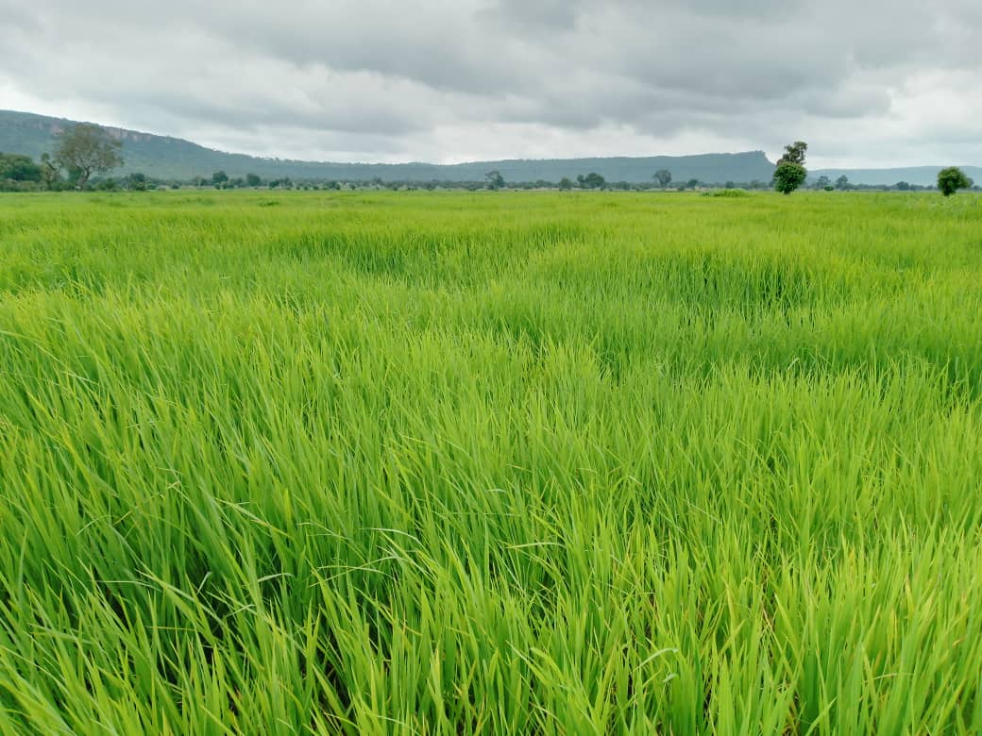  a | 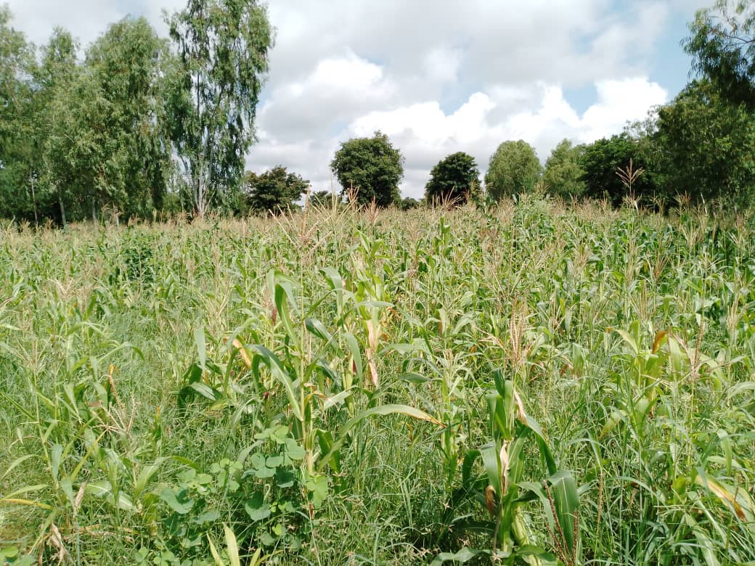  b
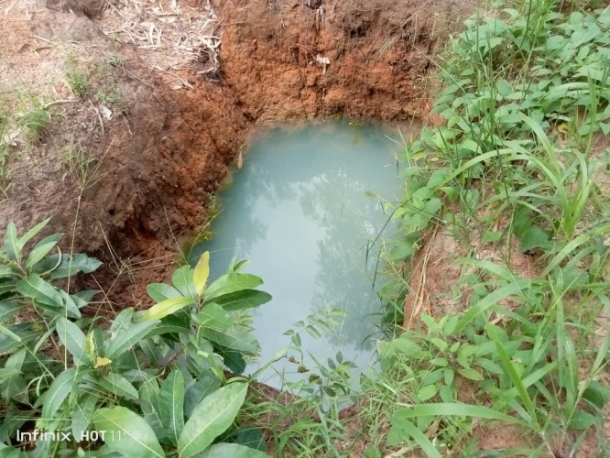  c | 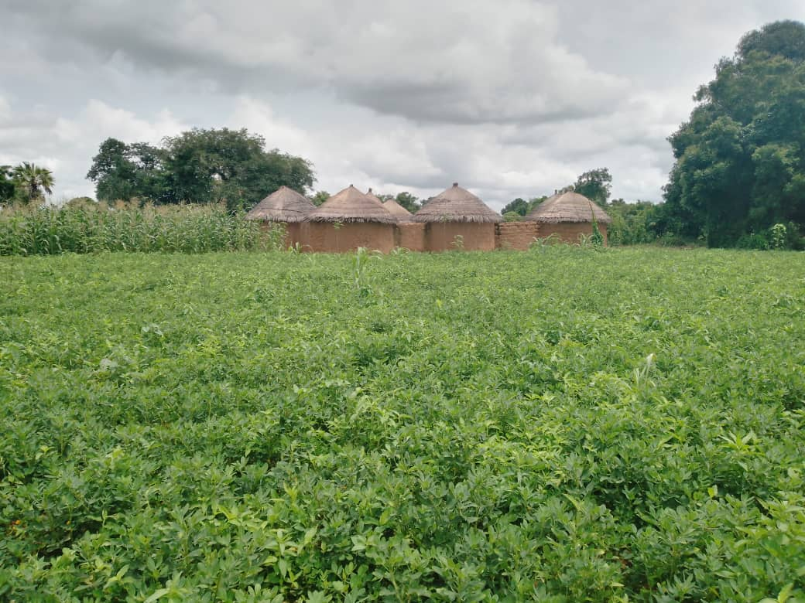  d
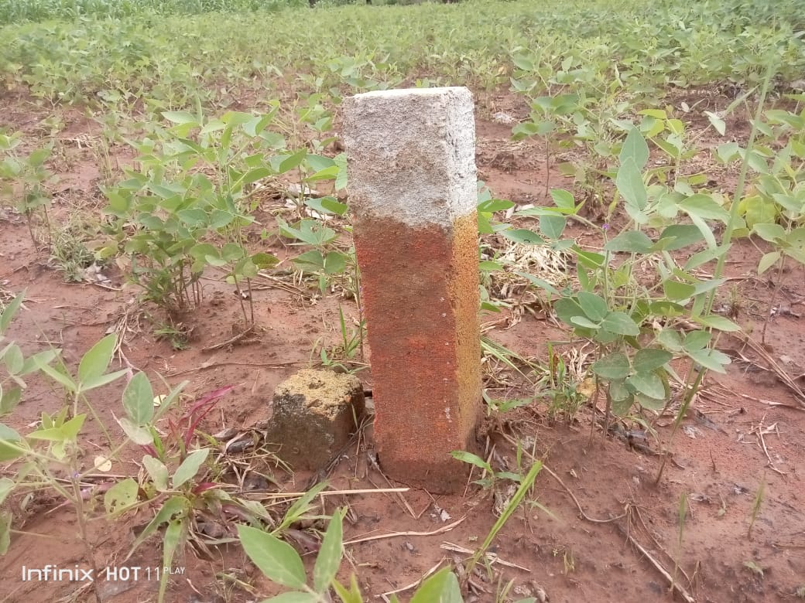  e | 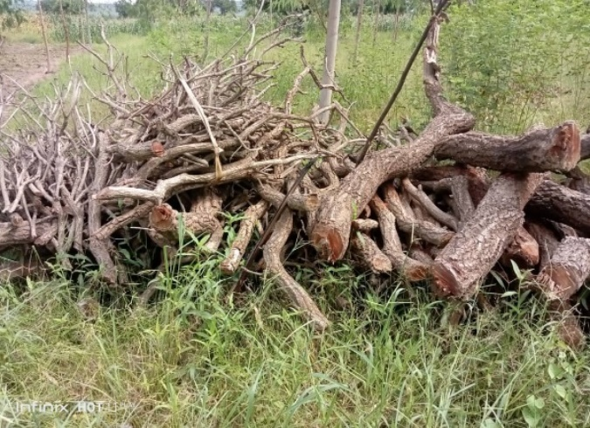  f
Photo 5 : Types d’activités effectuées dans le FCFL
d
c
Champs (a, b et d), puits maraichers (c), hameaux (d), Lotissement du domaine (e) Coupe de bois (f)

  - Orientations d’aménagement de la FCFL
Les orientations d’aménagement proposées ci-après sont issues des inventaires et des observations de terrain. Ainsi, quatre (04) zones ont été proposées. Il s’agit de série de conservation, série de restauration, de la zone tampon et de la série agraire. Nous recommandons une participation active de la population dans les actions d’aménagement afin qu’ils comprennent l’importance de ces actions. C’est la seule façon de garantir la réussite des actions proposées.
Zone de conservation
Il s’agit des zones dominées par les Forêts galeries/Savanes. Dans ces zones, la conservation est l’action prédominante. Cette zone a pour vocation la protection des reliques des écosystèmes naturels fragilisés et perturbés par les actions anthropiques. La régénération naturelle et des reboisements à base des espèces locale sont à préconiser. L’exploitation des ligneux doit y être interdite.
Zone de production
L’action d’aménagement proposée pour cette série est le reboisement (Plantation) avec les essences locales ou introduite. Cette action permettra de renforcer le développement du couvert végétal de la forêt classée. Cette zone tampon servira de limite franche pour la zone agricole.
Zone agricole
Une zone agricole où les populations riveraines va continuer à développer des cultures et pratiquer du maraichage.

CONCLUSION
Les formations végétales rencontrées dans la FCFL sont représentées par les parcs agroforestiers, les galeries/savanes et les plantations. Une diversité floristique de 132 espèces reparties en 112 genres et 48 familles a été recensée. Les espèces les plus abondantes sont Glycine max (L.) Merr. (17,47 %), Tectona grandis L.f. (12,65 %), Digitaria horizontalis Willd. (6,79 %), Sorghum bicolor (L.) Moench (6,54 %), Arachis hypogaea L. (6,52 %) et Eucalyptus camaldulensis Dehn. (6,21 %). Au niveau de la faune, les observations ont permis d’identifier trois communautés d’animaux à savoir les mammifères (6 %), les reptiles (2 %) et les oiseaux (92 %). La majorité des espèces végétales et animales recensées sont de préoccupation mineure selon les critères de vulnérabilité de l’UICN. Trois (03) espèces végétales vulnérables (Khaya senegalensis, Mallotus oppositifolius et Vitellaria paradoxa) et une espèce végétale quasi-menacées (Pterocarpus erinaceus) ont été observées dans la FCFL. Sur l’ensemble de la forêt classée, la densité de la végétation est de 100 individus par hectare avec une hauteur moyenne et un diamètre moyen de 18,28 m et 26,30 cm respectivement. Le potentiel de stock de carbone est évalué à 7,62 tC/ha soit un équivalent carbone de 27,98 tCO2/ha.

BIBLIOGRAPHIE
Akoègninou A., Van der Burg W., Van der Maesen L. J. G., 2006. Flore analytique du Bénin: Backhuys Publishers, 1063 p.
Brunel J. F., Hiepko P., Scholz H., 1984. Flore analytique du Togo : Phanerogames. Eschborn: GTZ, 751 p.
Cairns M. A., Brown S., Helmer E. H., Baumgardner G. A., 1997. Root biomass allocation in the world's upland forests. J Oecologia, 111(1): 1-11.
Chave J., Andalo C., Brown S., Cairns M. A., Chambers J. Q., Eamus D., Fölster H., Fromard F., Higuchi N., Kira T., 2005. Tree allometry and improved estimation of carbon stocks and balance in tropical forests. Oecologia, 145(1): 87-99.
Ern H., 1979. Die Vegetation Togos, Gliederung, Gefährdung, Erhaltung. Willdenowia, 9: 295-315.
Folega F., Kombate B., Konate D., Kanda M., Wala K., Akpagana K., 2020. Inventaire et séquestration de carbone de la végétation de l’emprise urbaine de la ville de Dapaong, Togo. Revue Espace Géographique et Société Marocaine, 41/42: 273-280.
Folega F., Pereki H., Zhang C. Y., Wala K., Batawila K., Zhao X.-h., Akpagana K., 2013. Baseline research for Future eventual ecological restoration of drought areas on sandstone hill (infra-tilitic group) of Dapaong. For. Stud. China, XX(X): XX-XX (In press).
Gehringer A., Friedt W., Lühs W., Snowdon R., 2006. Genetic mapping of agronomic traits in false flax (Camelina sativa subsp. sativa). Genome, 49(12): 1555-1563.
Koumoi Z., Alassane A., Djangbedja M., Boukpessi T., Kouya A.-E., 2013. Dynamique spatio-temporelle de l’occupation du sol dans le Centre-Togo. AHOHO-Revue de Géographie du LARDYMES, 7(10): 163-172.
Lamouroux M., 1969. Note explicative N 34 : Carte pédologique du Togo au 1/1.000.000. Paris, France: ORSTOM, 91 p.
OIBT, 2019. Projet d’appui à la gestion durable de la Forêt Classée de la Fosse aux Lions dans la région des Savanes au Togo, 48 p.
Philip K., 2002. Marketing management: pearson, 456 p.
UICN, 2001. IUCN Red List Categories and Criteria, Version 3.1. Prepared by the IUCN Species Survival Commission: IUCN Gland, Switzerland, and Cambridge, United Kingdom.

ANNEXE

Annexe 1 : Liste des espèces végétales recensées dans la FCFL
Tableau 12: Liste des espèces végétales recensées dans la FCFL
Nom espèce | Famille | TP | TB
Abelmoschus esculentus (L.) Moench | Malvaceae | i | np
Acacia polyacantha Willd. | Leguminosae-Mimosoideae | GC-SZ | mP
Acacia sieberiana DC. | Leguminosae-Mimosoideae | GC-SZ | mP
Acalypha L. | Euphorbiaceae | GC-SZ | np
Ageratum conyzoides L. subsp. conyzoides | Asteraceae | GC-SZ | Th
Alchornea cordifolia (Schumach. & Thonn.) Müll.Arg. | Euphorbiaceae | GC-SZ | np
Allophylus cobbe (L.) Raeusch. | Sapindaceae | GC | mp
Amorphophallus dracontioides (Engl.) N.E.Br. | Araceae | SZ | G
Anacardium occidentale L. | Anacardiaceae | i | mp
Anchomanes difformis (Blume) Engl. | Araceae | GC | G
Andropogon gayanus Kunth | Poaceae | GC-SZ | H
Annona senegalensis Pers. | Annonaceae | GC-SZ | np
Anogeissus leiocarpa var. schimperi (Hochst. ex Hutch. & Dalziel) Aubrév. | Combretaceae | SZ | mP
Anthocleista nobilis G.Don | Gentianaceae | GC | mp
Arachis hypogaea L. | Leguminosae-Papilionoideae | i | Th
Asparagus flagellaris (Kunth) Baker | Asparagaceae | GC-SZ | Lnp
Azadirachta indica A.Juss. | Meliaceae | i | mP
Boerhavia erecta L. | Nyctaginaceae | GC-SZ | np
Bombax costatum Pellegr. & Vuill. | Bombacaceae | SZ | mP
Borassus aethiopum Mart. | Arecaceae | GC-SZ | mP
Bridelia ferruginea Benth. | Phyllanthaceae | GC-SZ | mp
Calotropis procera (Aiton) W.T.Aiton | Asclepiadaceae | SZ | np
Cassia mimosoides L. | Leguminosae-Caesalpinioideae | GC-SZ | Th
Cassia obtusifolia L. | Leguminosae-Caesalpinioideae | GC-SZ | np
Ceratotheca sesamoides Endl. | Pedaliaceae | SZ | H
Cleome viscosa L. | Cleomaceae | GC-SZ | Th
Clitoria ternatea L. | Leguminosae-Papilionoideae | i | Lnp
Cochlospermum planchonii Hook.f. | Bixaceae | SZ | np
Combretum collinum Fresen. | Combretaceae | GC-SZ | mp
Combretum glutinosum Perr. ex DC. | Combretaceae | SZ | mp
Combretum molle (Klotzsch) Engl. & Diels | Combretaceae | SZ | mp
Commelina benghalensis L. | Commelinaceae | GC-SZ | Ch
Commelina erecta L. ssp. Erecta | Commelinaceae | GC-SZ | Ch
Corchorus olitorius L. | Tiliaceae | GC-SZ | Th
Crossopteryx febrifuga (Afzel. ex G.Don) Benth. | Rubiaceae | GC-SZ | mp
Crotalaria pallida Aiton | Leguminosae-Papilionoideae | GC-SZ | np
Crotalaria retusa L. | Leguminosae-Papilionoideae | GC-SZ | np
Cyanthillium cinereum (L.) H.Rob. | Asteraceae | GC-SZ | Th
Cyperus esculentus L. | Cyperaceae | GC-SZ | G
Dactyloctenium aegyptium (L.) Willd. | Poaceae | GC-SZ | H
Daniellia oliveri (Rolfe) Hutch. & Dalziel | Leguminosae-Caesalpinioideae | GC-SZ | mP
Desmodium velutinum (Willd.) DC. | Leguminosae-Papilionoideae | GC-SZ | np
Detarium microcarpum Guill. & Perr. | Sapotaceae | SZ | mp
Dichrostachys cinerea (L.) Wight & Arn. | Leguminosae-Mimosoideae | GC-SZ | mp
Digitaria horizontalis Willd. | Poaceae | GC-SZ | H
Diospyros mespiliformis Hochst. Ex A.DC. | Ebenaceae | GC-SZ | mP
Diospyros monbuttensis Gürke | Ebenaceae | GC | mp
Echinochloa colona (L.) Link | Poaceae | GC-SZ | Th
Elaeis guineensis Jacq. | Arecaceae | GC | mP
Eleusine indica auctt. | Poaceae | GC-SZ | Th
Entada africana Guill. & Perr. | Leguminosae-Papilionoideae | SZ | mp
Eucalyptus camaldulensis Dehn. | Myrthaceae | i | mP
Euphorbia hirta L. | Euphorbiaceae | GC-SZ | Th
Ficus capreifolia Delile | Moraceae | GC-SZ | mp
Ficus exasperata Vahl | Moraceae | GC-SZ | mP
Ficus platyphylla Delile | Moraceae | GC-SZ | mP
Ficus sur Forssk. | Moraceae | GC-SZ | mP
Fimbristylis ferruginea (L.) Vahl | Cyperaceae | SZ | H
Flueggea virosa (Roxb. ex Willd.) Voigt | Euphorbiaceae | GC-SZ | np
Gardenia erubescens Stapf & Huteh. | Rubiaceae | GC-SZ | np
Gardenia ternifolia Sehumaeh. & Thonn. ssp.jovis-tonantis (Welw.) Verde. var. goetzei (Stapf & Huteh.) Verde. | Rubiaceae | GC-SZ | mp
Glycine max (L.) Merr. | Leguminosae-Papilionoideae | i | Th
Gmelina arborea Roxb. | Verbenaceae | i | mP
Gymnosporia senegalensis (Lam.) Loes. | Celastraceae | SZ | mp
Hibiscus sabdariffa L. | Malvaceae | i | np
Hibiscus surattensis L. | Malvaceae | GC-SZ | Lnp
Hydrolea L. | Hydrophyllaceae | SZ | np
Hyptis suaveolens (L.) Poit. | Lamiaceae | GC-SZ | np
Imperata cylindrica (L.) P.Beauv. | Poaceae | GC-SZ | G
Khaya senegalensis (Desr.) A.Juss. | Meliaceae | GC-SZ | mP
Kyllinga bulbosa P.Beauv | Cyperaceae | SZ | G
Kyllinga bulbosa P.Beauv. | Cyperaceae | GC-SZ | G
Lannea barteri (Oliv.) Engl. | Anacardiaceae | SZ | mp
Lannea microcarpa Engl. & K.Krause | Anacardiaceae | SZ | mp
Leersia hexandra auct. | Poaceae | GC-SZ | Hyd
Ludwigia octovalvis (Jacq.) P.H.Raven | Onagraceae | GC-SZ | np
Mallotus oppositifolius (Geiseler) Müll.Arg. | Euphorbiaceae | GC-SZ | np
Mangifera indica L. | Anacardiaceae | i | mP
Mariscus cylindristachyus Steud. | Cyperaceae | GC | H
Melinis repens (Willd.) Zizka | Poaceae | GC-SZ | H
Mitracarpus scaber Zucc. ex Schult. & Schult.f. | Rubiaceae | GC-SZ | Th
Mitragyna inermis (Willd.) K.Schum. | Rubiaceae | SZ | mp
Moringa oleifera auct. | Moringaceae | i | mp
Musa L. | Musaceae | i | H
Nymphaea lotus L. | Nymphaeaceae | GC-SZ | Hyd
Oryza sativa L. | Poaceae | i | Th
Pandiaka involucrata (Moq.) B.D.Jacks. | Amaranthaceae | GC-SZ | Th
Panicum maximum Jacq. | Poaceae | GC | H
Parkia biglobosa (Jacq.) R.Br. ex G.Don | Leguminosae-Mimosoideae | GC-SZ | mP
Paspalum notatum Flügge | Poaceae | GC-SZ | H
Pennisetum polystachion (L.) Schult. | Poaceae | GC-SZ | Th
Phyllanthus amarus Schumach. & Thonn. | Phyllanthaceae | GC | Th
Physalis angulata L. | Solanaceae | GC-SZ | Th
Piliostigma thonningii (Schumach.) Milne-Redh. | Leguminosae-Caesalpinioideae | GC-SZ | mp
Pouteria alnifolia (Baker) Roberty | Sapotaceae | GC-SZ | mP
Prosopis africana (Guill. & Perr.) Taub. | Leguminosae-Mimosoideae | SZ | mP
Psidium guajava L. | Myrthaceae | i | mp
Pterocarpus erinaceus Poir. | Leguminosae-Papilionoideae | SZ | mP
Rottboellia cochinchinensis (Lour.) Clayton | Poaceae | GC-SZ | Th
Rourea coccinea (Schumach. & Thonn.) Benth. | Connaraceae | GC | Lnp
Sarcocephalus latifolius (Sm.) E.A.Bruce | Rubiaceae | GC-SZ | mp
Securidaca longipedunculata Fresen. | Polygalaceae | SZ | mp
Senna siamea (Lam.) H.S.Irwin & Barneby | Leguminosae-Caesalpinioideae | i | mP
Setaria pumila (Poir.) Roem. & Schult. | Poaceae | GC-SZ | Th
Sida acuta Burm.f. | Malvaceae | GC-SZ | np
Sida linifolia Juss. ex Cav. | Malvaceae | GC | np
Sorghum arundinaceum (Desv.) Stapf | Poaceae | GC-SZ | H
Sorghum bicolor (L.) Moench | Poaceae | i | Th
Sporobolus pyramidalis P.Beauv. var. pyramidalis | Poaceae | GC-SZ | H
Stereospermum kunthianum Cham. | Bignoniaceae | GC-SZ | mP
Strychnos innocua subsp. burtonii (Baker) E.A.Bruce & J.Lewis | Loganiaceae | SZ | mp
Stylochaeton hypogaeus Lepr. | Araceae | GC-SZ | G
Synedrella nodiflora (L.) Gaertn. | Asteraceae | GC-SZ | Th
Tamarindus indica L. | Meliaceae | GC-SZ | mP
Tectona grandis L.f. | Verbenaceae | i | mP
Tephrosia purpurea (L.) Pers. | Leguminosae-Papilionoideae | GC-SZ | np
Tephrosia villosa (L.) Pers. | Leguminosae-Papilionoideae | GC-SZ | np
Terminalia brownii Fresen. | Combretaceae | SZ | mp
Terminalia laxiflora Engl. & Diels | Combretaceae | SZ | mp
Terminalia macroptera Guill. ex Perr. | Combretaceae | SZ | mp
Tridax procumbens L. | Asteraceae | GC-SZ | Ch
Triumfetta rhomboidea Jacq. | Malvaceae | GC-SZ | np
Urena lobata L. | Malvaceae | GC-SZ | np
Vigna subterranea (L.) Verde. | Leguminosae-Papilionoideae | i | Lnp
Vigna unguiculata (L.) Walp. | Leguminosae-Papilionoideae | i | Lnp
Vitellaria paradoxa C.F.Gaertn. | Sapotaceae | SZ | mP
Vitex doniana Sweet | Verbenaceae | GC-SZ | mP
Vitis vinifera L. | Zygophyllaceae | i | Lmp
Waltheria indica L. | Malvaceae | GC-SZ | np
Zanthoxylum zanthoxyloides (Lam.) Zepern. & Timler | Rutaceae | GC-SZ | mp
Zea mays L. | Poaceae | i | Th
Ziziphus abyssinica auct. | Rhamnaceae | SZ | mp

Annexe 2: Liste des espèces animales recensées dans la FCFL
Tableau 13: Liste des espèces animales recensées dans la FCFL
Espèces | familles
Accipiter sp | Accipitridae
Lepus sp | Leporidae
Cardisoma carnifex sp | Crustaceae
Numida meleagris | Numididea
Rattus norvegicus | Muridae
Mus minutoides | Muridae
Cardisoma carnifex sp | Crustaceae
Accipiter sp | Accipitridae
Bufo bufo | Bufonidae
Accipiter sp | Accipitridae
Cardisoma carnifex sp | Crustaceae
Perdix SP | Phasianidae
Xerus inauris | Sciuridae
Spilopelia senegalensis | Columbinae
Cardisoma carnifex sp | Crustaceae
Cardisoma carnifex sp | Crustaceae
Xerus inauris | Sciuridae
Cardisoma carnifex sp | Crustaceae
Rattus norvegicus | Muridae

